МІНІСТЕРСТВО ОСВІТИ І НАУКИ УКРАЇНИ
НАЦІОНАЛЬНИЙ ТЕХНІЧНИЙ УНІВЕРСИТЕТ
«ХАРКІВСЬКИЙ ПОЛІТЕХНІЧНИЙ ІНСТИТУТ»

Кафедра «Програмна інженерія та
інтелектуальні технології управління»

ЗВІТ
з лабораторної роботи № 1
з навчальної дисципліни
«Вебзастосунки на основі Java»

ВИКОНАЛА
Студентка групи КН-222а
Інеса РЕПЕШКО

ПЕРЕВІРИВ
Доцент кафедри ПІІТУ
кандидат технічних наук
Владислав КОВТУН

Харків 2024
ДОСЛІДЖЕННЯ СТЕКУ ТЕХНОЛОГІЙ JAVA ДЛЯ СТВОРЕННЯ ТА РОЗГОРТАННЯ ВЕБЗАСТОСУНКІВ ІЗ ЗАСТОСУВАННЯМ СЕРВЛЕТІВ ТА JSP

Мета
1 Закріпити знання про розгортання та налаштування програмного забезпечення необхідного для розробки вебзастосунків із застосуванням стеку технологій Java ЕЕ.
2 Набути знань про структуру вебзастосунків на Java та порядок їх розробки.
3 Вивчити порядок створення проєктів вебзастосунків у обраному інтегрованому середовищі розробки.
4 Набути навичок створення сервлетів та розробки вебсторінок із застосуванням сервлетів.
5 Набути навичок реалізації переходів між сторінками із застосуванням методів forward та sendRedirect().
6 Набути навичок створення Java Serer Pages (JSP).
7 Набути навичок реалізації обміну даними між сервлетами та JSP.

Завдання роботи
1 Встановити програмне забезпечення для розробки вебзастосунків на Java та розробити вебзастосунок.
1.1 Встановити інтегроване середовище розробки для створення вебзастосунків.
1.2 Встановити вебсервер (web server) або сервер застосунків (application server) для розгортання вебзастосунків на Java.
1.3 Створити та налаштувати проєкт у встановленому інтегрованому середовищі розробки.
1.4 Створити вебзастосунок у встановленому інтегрованому середовищі розробки та розгорнути його на встановленому сервері. Вебзастосунок має відображати на екрані наступні дані про студента:
– текстовий напис “Hello, Web World!!!”;
– прізвище та імʼя студента;
– номер групи, в якій навчається студент;
– приналежність студента до департамента;
– рік виконання роботи.
2 Розробити вебзастосунок, який дозволяє відобразити на веб-сторінці перелік співробітників деякої ІТ-компанії.
3 Модифікувати проєкт, створений після виконання завдання 2, шляхом додавання функціоналу переходу на готову сторінку із сервлету, використовуючи команди forward() та sendRedirect().
4 Розробити вебзастосунок, який містить наступний функціонал:
– відображення стартової сторінки із полями для вводу логіну та паролю, після вводу правильної пари відкриває головну сторінку застосунку;
– відображення на головній сторінці меню, що дозволяє перейти до сторінки JSP із списком співробітників у вигляді таблиці без застосування можливостей Expression Language (EL) та Java Standard Tag Library (JSTL).

Хід роботи

1 Встановлення програмного забезпечення для розробки вебзастосунків на Java та розробка вебзастосунку

1.1 Встановлення інтегрованого середовища розробки для створення вебзастосунків
Найбільш популярними IDE для розробки вебзастосунків є Intellij Idea Ultimate Edition та Eclipse IDE for Java EE Developers. Найбільш відомим web server є Apache Tomcat. Стверджується, що коректна робота вебзастосунку при розгортанні на Apache Tomcat забезпечує коректну на роботу на усіх інших web server або application server. Виходячи з цього рекомендується встановити зазначені програмні продукти.
Підготовка компонентів перед встановленням IntelliJ IDEA. Перед встановленням інтегрованого середовища розробки IntelliJ IDEA для розробки на Java на операційній системі macOS необхідно підготувати наступні компоненти описані нижче.
Homebrew – це менеджер пакетів для операційної системи macOS. Встановити Homebrew можна за допомогою наступної команди в терміналі: “/bin/bash -c "$(curl -fsSL https://raw.githubusercontent.com/Homebrew/install/HEAD/install.sh)"”.
Крім того, до встановлення IDE та Tomcat слід встановити на компʼютер необхідну версію JDK SE. Рекомендованою версією JDK SE на поточний момент є JDK 17. Всі більш пізніші версії JDK також забезпечують потрібний функціонал.
Java Development Kit (JDK) – це комплект розробника застосунків на мові Java. IntelliJ IDEA потребує встановлений JDK для компіляції та запуску Java програм. Тому рекомендується встановити JDK (від 17 версії і вище) від Oracle або OpenJDK. Перевірити чи встановлено JDK на системі можна за допомогою виконання команди в терміналі: “java -version”. Якщо JDK не встановлений, його можна завантажити з сайту Oracle за посиланням: https://www.oracle.com/java/technologies/downloads/#java11 вибравши файл для відповідної операційної системи та архітектури процесора. Або встановити через Homebrew за допомогою команди в терміналі: “brew install openjdk”.
Apache Maven – це засіб автоматизації роботи з програмними проєктами. Maven використовується для керування та складання програм. Його можна встановити за допомогою команди Homebrew в терміналі “brew install maven” або завантажити з офіційного сайту Apache Maven https://maven.apache.org/download.cgi вибравши файл для відповідної операційної системи та архітектури процесора та притримуючись інструкції з встановлення: https://maven.apache.org/install.html.
Якщо описані вище компоненти вже встановлені на пристрої, то можна переходити до встановлення інтегрованого середовища розробки IntelliJ IDEA.
Встановлення IntelliJ IDEA. IntelliJ IDEA можна встановити виконавши кроки описані нижче.
Перейти на сторінку завантаження на офіційному сайті JetBrains https://www.jetbrains.com/idea/download/ та вибрати файл для відповідної операційної системи.
Для виконання подальших завдань лабораторної роботи необхідно мати версію IntelliJ IDEA Ultimate – це платна версія з підтримкою різних фреймворків і інструментів для професійної розробки. Студенти та викладачі можуть отримати безкоштовну ліцензію на платну версію IntelliJ IDEA Ultimate перейшовши на сторінку https://www.jetbrains.com/community/education/#students та заповнивши форму за посиланням https://www.jetbrains.com/shop/eform/students.
Після завантаження інсталяційного файлу “*.dmg” для операційної системи macOS відкрити його.
Перетягнути значок IntelliJ IDEA до папки Applications.
Відкрити папку Applications та знайти IntelliJ IDEA.
Відкрити IntelliJ IDEA. Якщо програма відкривається вперше на після встановлення, macOS може попередити, що це програма, завантажена з інтернету. У вікні з попередженням натиснути “Open”.
Початкове налаштування IntelliJ IDEA можна виконати за кроками описаними нижче.
1 Після першого запуску програмою буде запропоновано імпортувати налаштування з попередньої версії або почати з нуля. Якщо дана програма раніше не використовувалась, то вибрати “Do not import settings”.
2 На екрані привітання можна вибрати тему оформлення (світлу чи темну).
3 Далі IntelliJ IDEA запропонує встановити додаткові плагіни або почати роботу без них (встановити плагіни можна і пізніше через налаштування).
4 Необхідно оновити або підтвердити наявність вже встановленого JDK у системі. Якщо JDK не встановлений, IntelliJ IDEA допоможе його встановити або виконайте інструкції описані у тексті роботи.

1.2 Встановлення вебсервера (web server) або сервера застосунків (application server) для розгортання вебзастосунків на Java
Рекомендовано використовувати Apache Tomcat через його легкість в опануванні, надійність, підтримці стандартів Java, а також його широке застосування в індустрії для розгортання вебзастосунків.
Apache Tomcat – це популярний веб-сервер і контейнер сервлетів, розроблений для запуску вебзастосунків на основі Java. Його основна мета – обробка динамічного контенту, зокрема виконання Java сервлетів та JavaServer Pages (JSP), що є важливою частиною Java веб-розробки.
Слід зазначити, що Apache Tomcat не установлюється без наявності JDK SE на комп’ютері.
Щоб встановити Apache Tomcat на macOS, можна скористатися інструкцією за посиланням https://youtu.be/Gf7HP2SulqU?si=VK08WEivZSul2yTM або виконати кроки описані нижче.
1 Перейти на офіційний сайт Apache Tomcat: https://tomcat.apache.org/.
2 У розділі “Download” вибрати останню стабільну версію Tomcat (на момент написання роботи це Tomcat 10). Знайти розділ “Binary Distributions” пункт “Core” та завантажити архів (файл “.tar.gz” для macOS). Приклад структури сторінки завантаження зображений на рис. 1 наведеному далі в тексті роботи.
3 Перейти у папку з завантаженим архівом скопіювати його та перемісти файл архіву до бажаної папки розташування. Рекомендованою папкою є “/Users/username”, де “username” – це імʼя користувача компʼютера. Приклад розміщення файлу зображений на рис. 2 наведеному далі в тексті роботи.
4 Далі відкрити Термінал на компʼютері і виконати команди для переходу до папки “bin” у папці з файлами Apache Tomcat та запуску серверу за допомогою файлу “./startup.sh” – це файл команд мови сценаріїв, який містить компʼютерну програму для запуску оболонкою Unix. Приклад результату виконання команд зображений на рис. 3 наведеному далі в тексті роботи. Успішним результатом запуску сервера Apache Tomcat буде виведення повідомлення “Tomcat started.” у Терміналі.
5 Для перевірки успішного запуску сервера Apache Tomcat необхідно відкрити браузер і у адресному рядку ввести IP та порт на якому запущений сервер “localhost:8080” та натисніть “Enter”. Результатом має бути привітальна сторінка сервера Apache Tomcat приклад якої зображений на рис. 4 далі в тексті роботи.

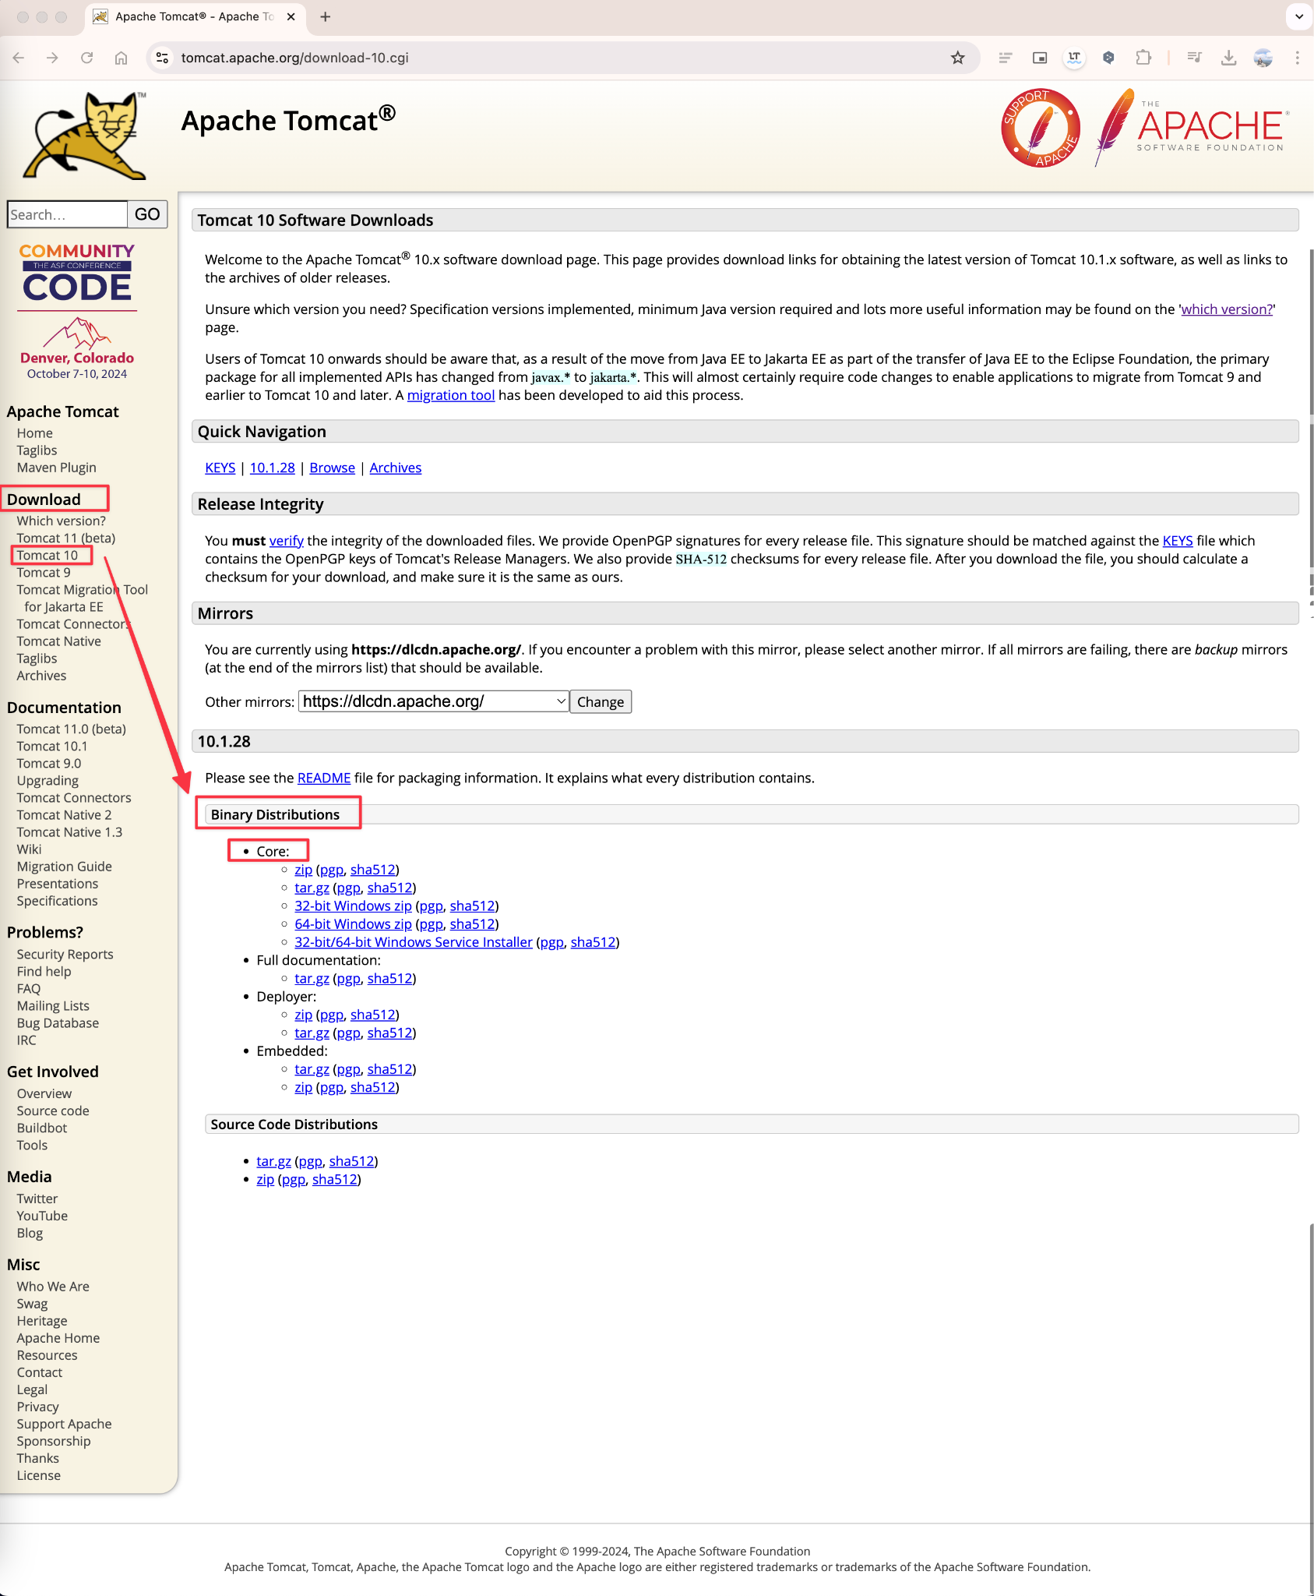

Рисунок 1 – Сторінка завантаження Apache Tomcat
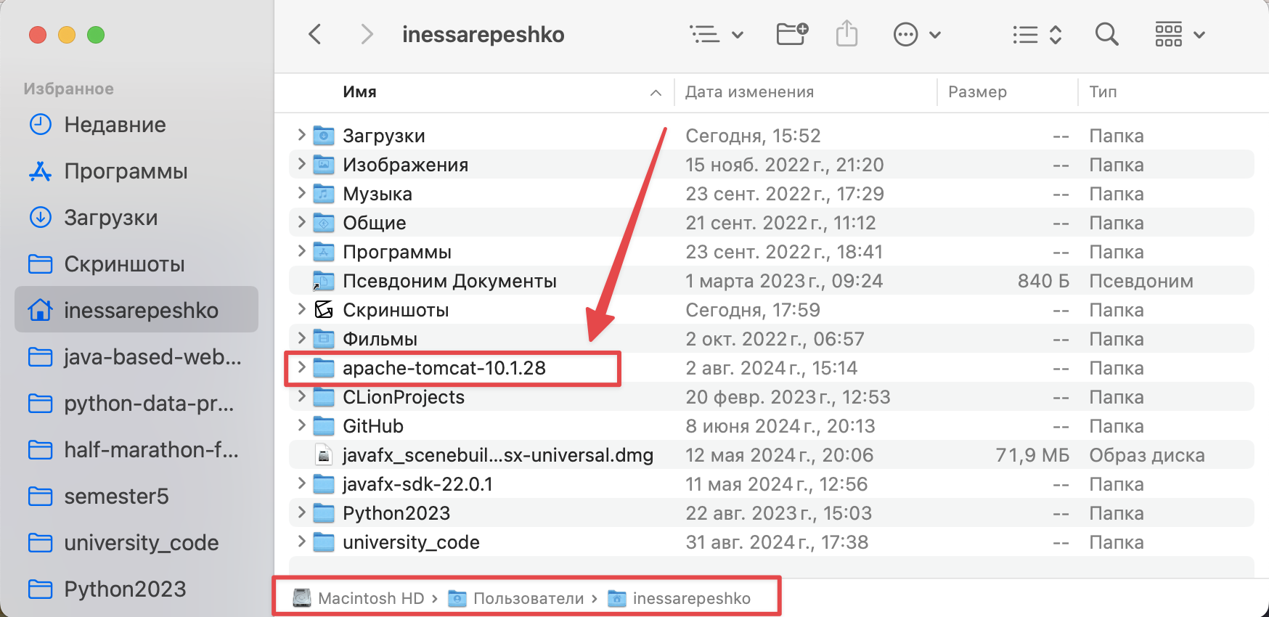

Рисунок 2 – Приклад розміщення файлу архіву Apache Tomcat

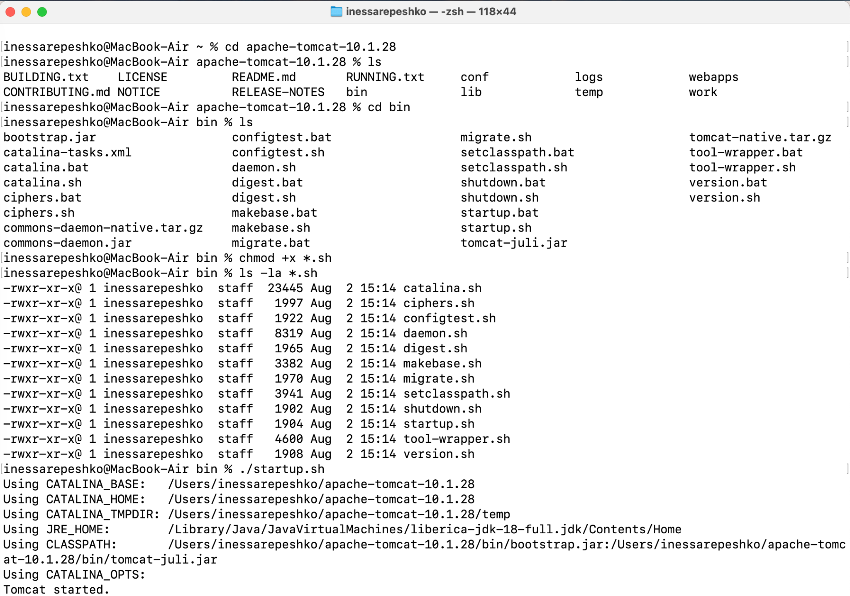

Рисунок 3 – Результат виконання команд для встановлення Apache Tomcat у Терміналі
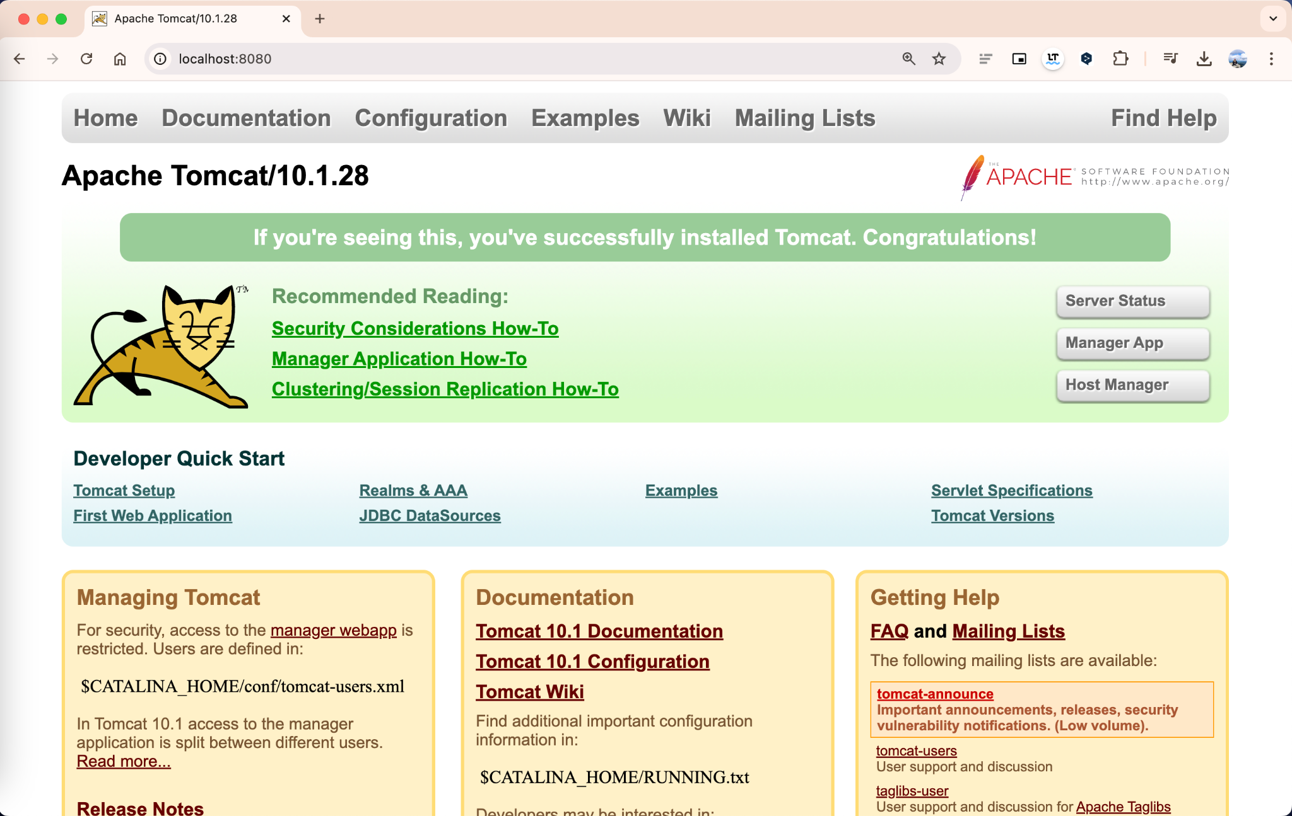

Рисунок 4 – Привітальна сторінка запущеного сервера Apache Tomcat за адресою “localhost:8080”

1.3 Створення та налаштування проєкту у встановленому інтегрованому середовищі розробки
Для подальшого створення вебзастосунку необхідно створити новий проєкт у встановленому інтегрованому середовищі розробки IntelliJ IDEA. Для цього потрібно запустити застосунок IntelliJ IDEA і натиснути “New Project” як зображено на рис. 5 нижче.
Далі необхідно встановити основні параметри проєкту відповідно до налаштувань відображених на рис. 6 нижче.
Також на сторінці налаштувань проєкту необxідно зазначити шлях до кореневого каталогу з встановленим сервером застосунку Apache Tomcat як зображено на рис. 7 нижче в тексті роботи.
На сторінці налаштувань проєкту натиснути кнопку “Next”. В отриманому вікні слід встановити версію платформи та вказати залежності для проєкту відповідні тим, що зображені на рис. 8 нижче в тексті роботи.

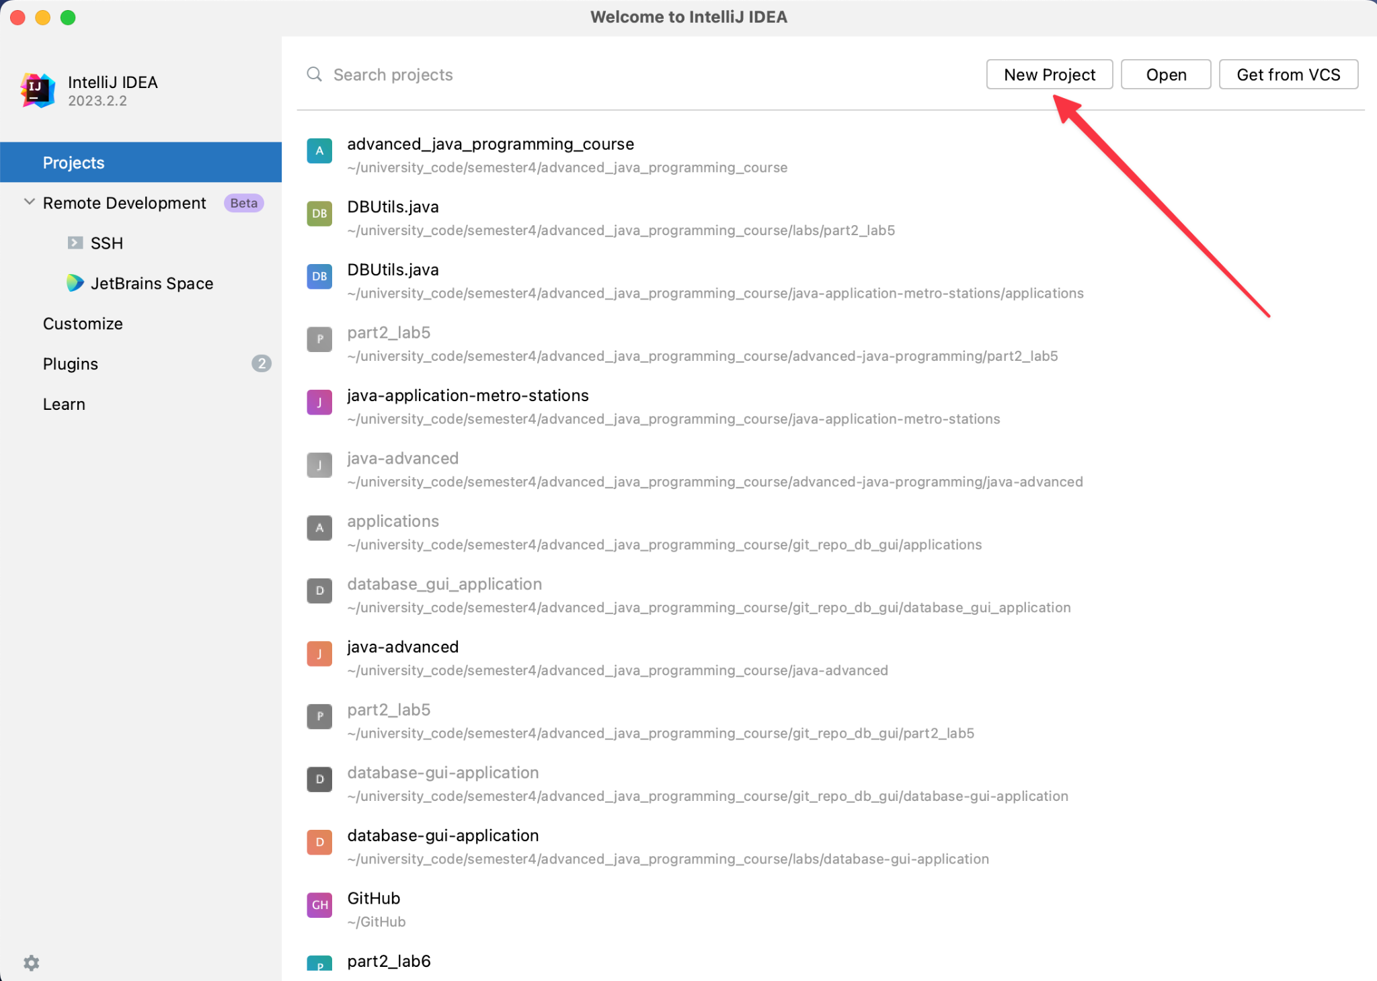

Рисунок 5 – Створення проєкту в IntelliJ IDEA

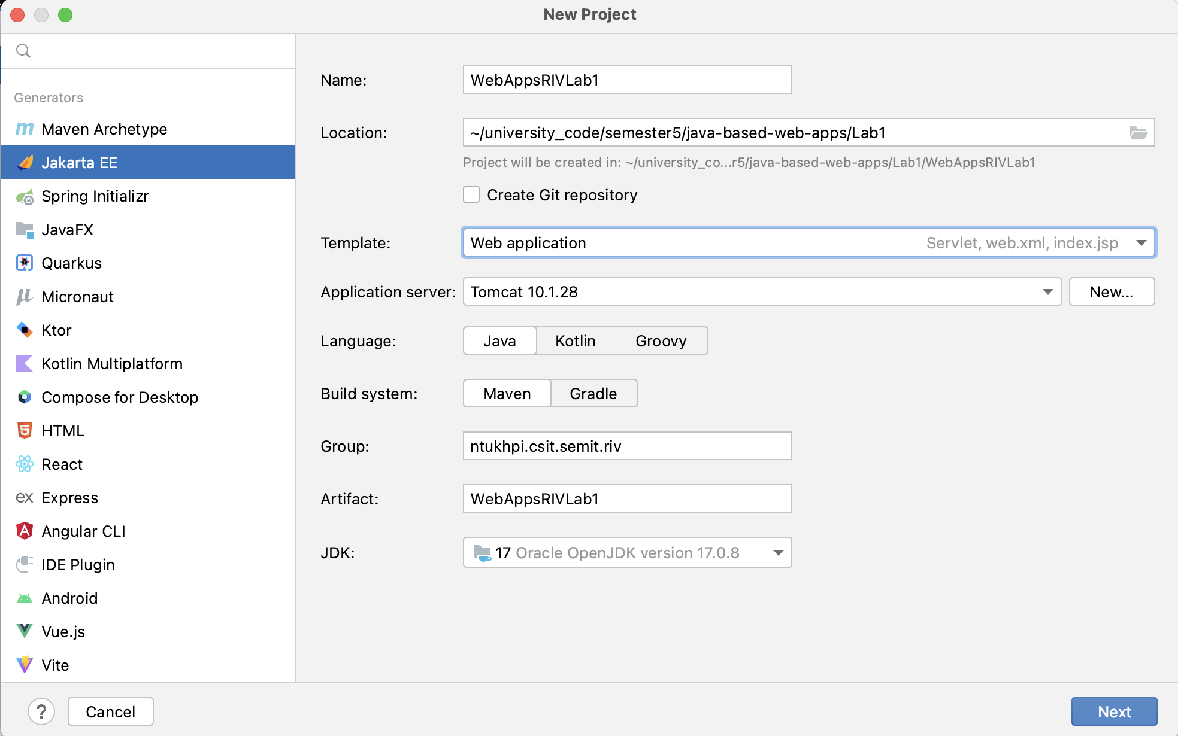

Рисунок 6 – Налаштування основних параметрів проєкту в IntelliJ IDEA

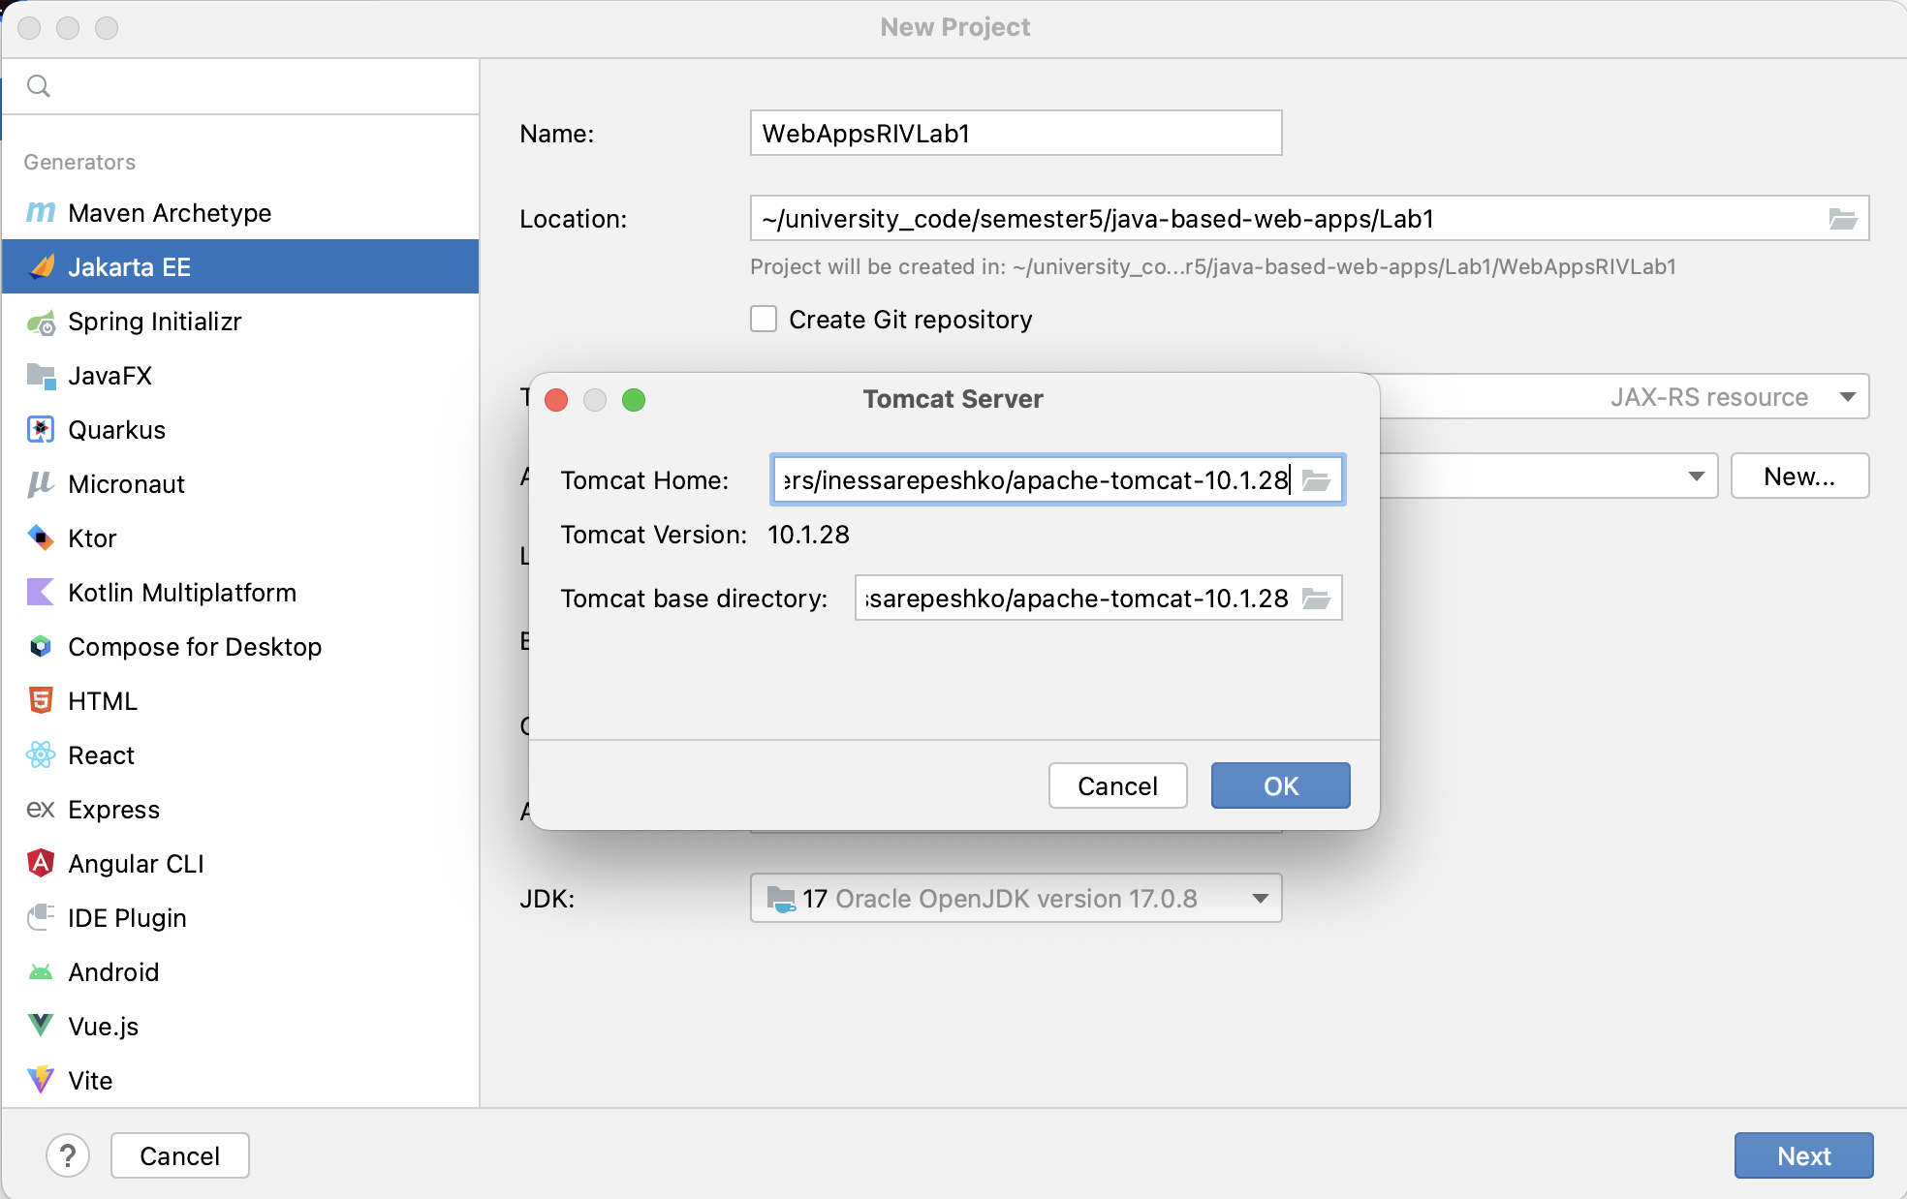

Рисунок 7 – Налаштування шляху до серверу застосунку Apache Tomcat

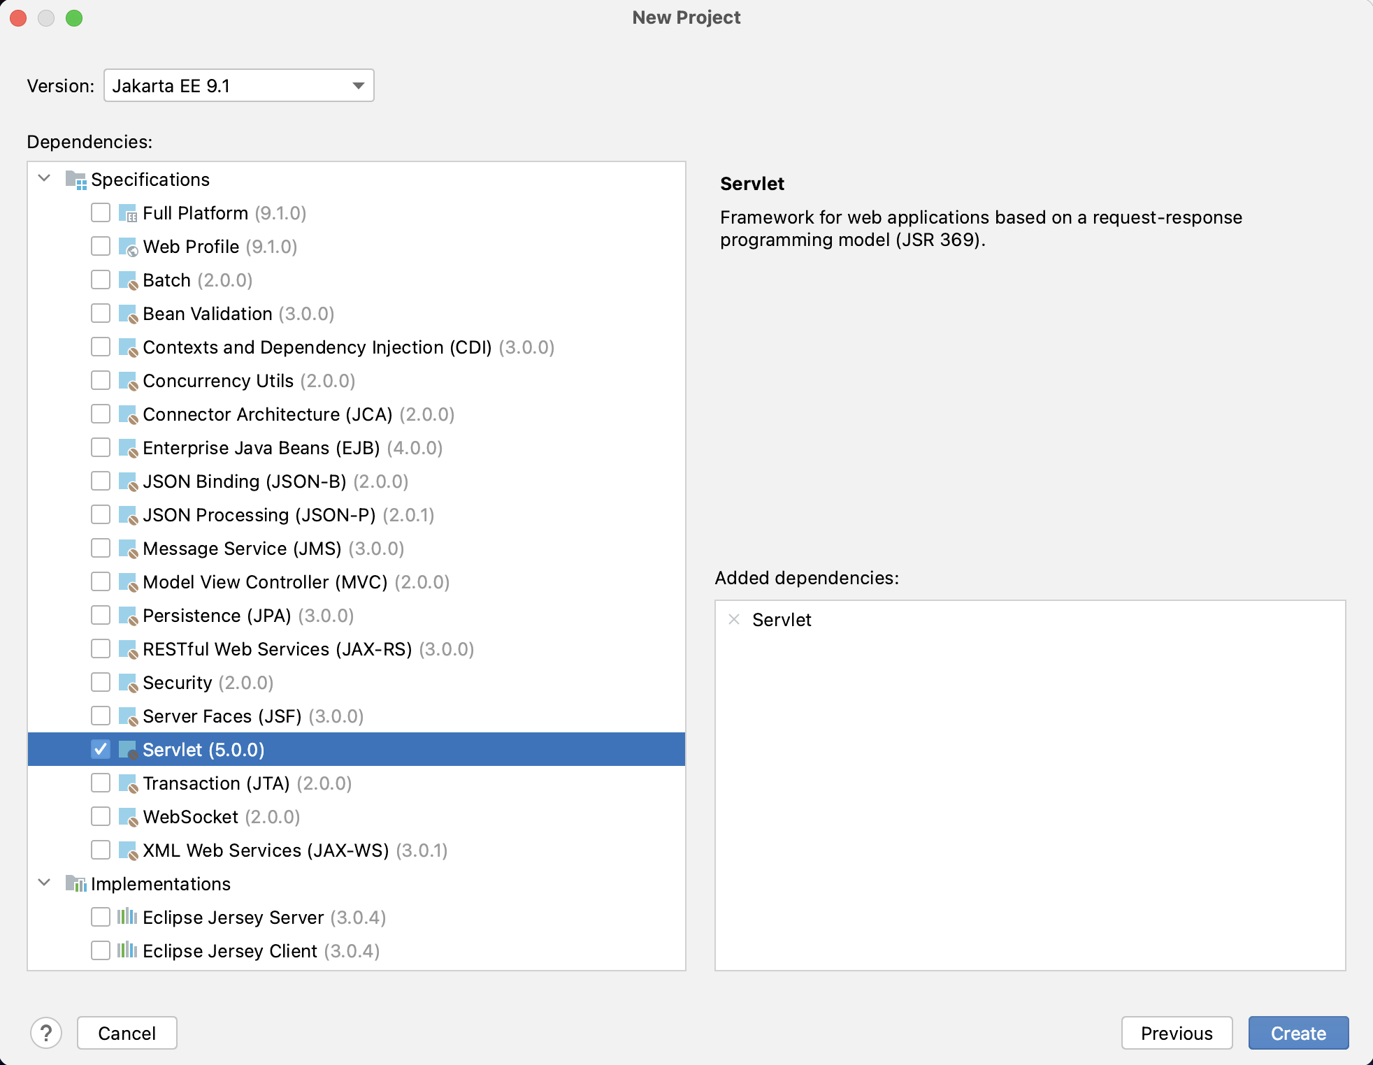

Рисунок 8 – Сторінка вибору платформи та залежностей проєкту в IntelliJ IDEA

Після натискання кнопки “Create” створений проєкт буде відкритий у інтегрованому середовищі розробки IntelliJ IDEA і він матиме структуру відповідну до наведеної на рис. 9.
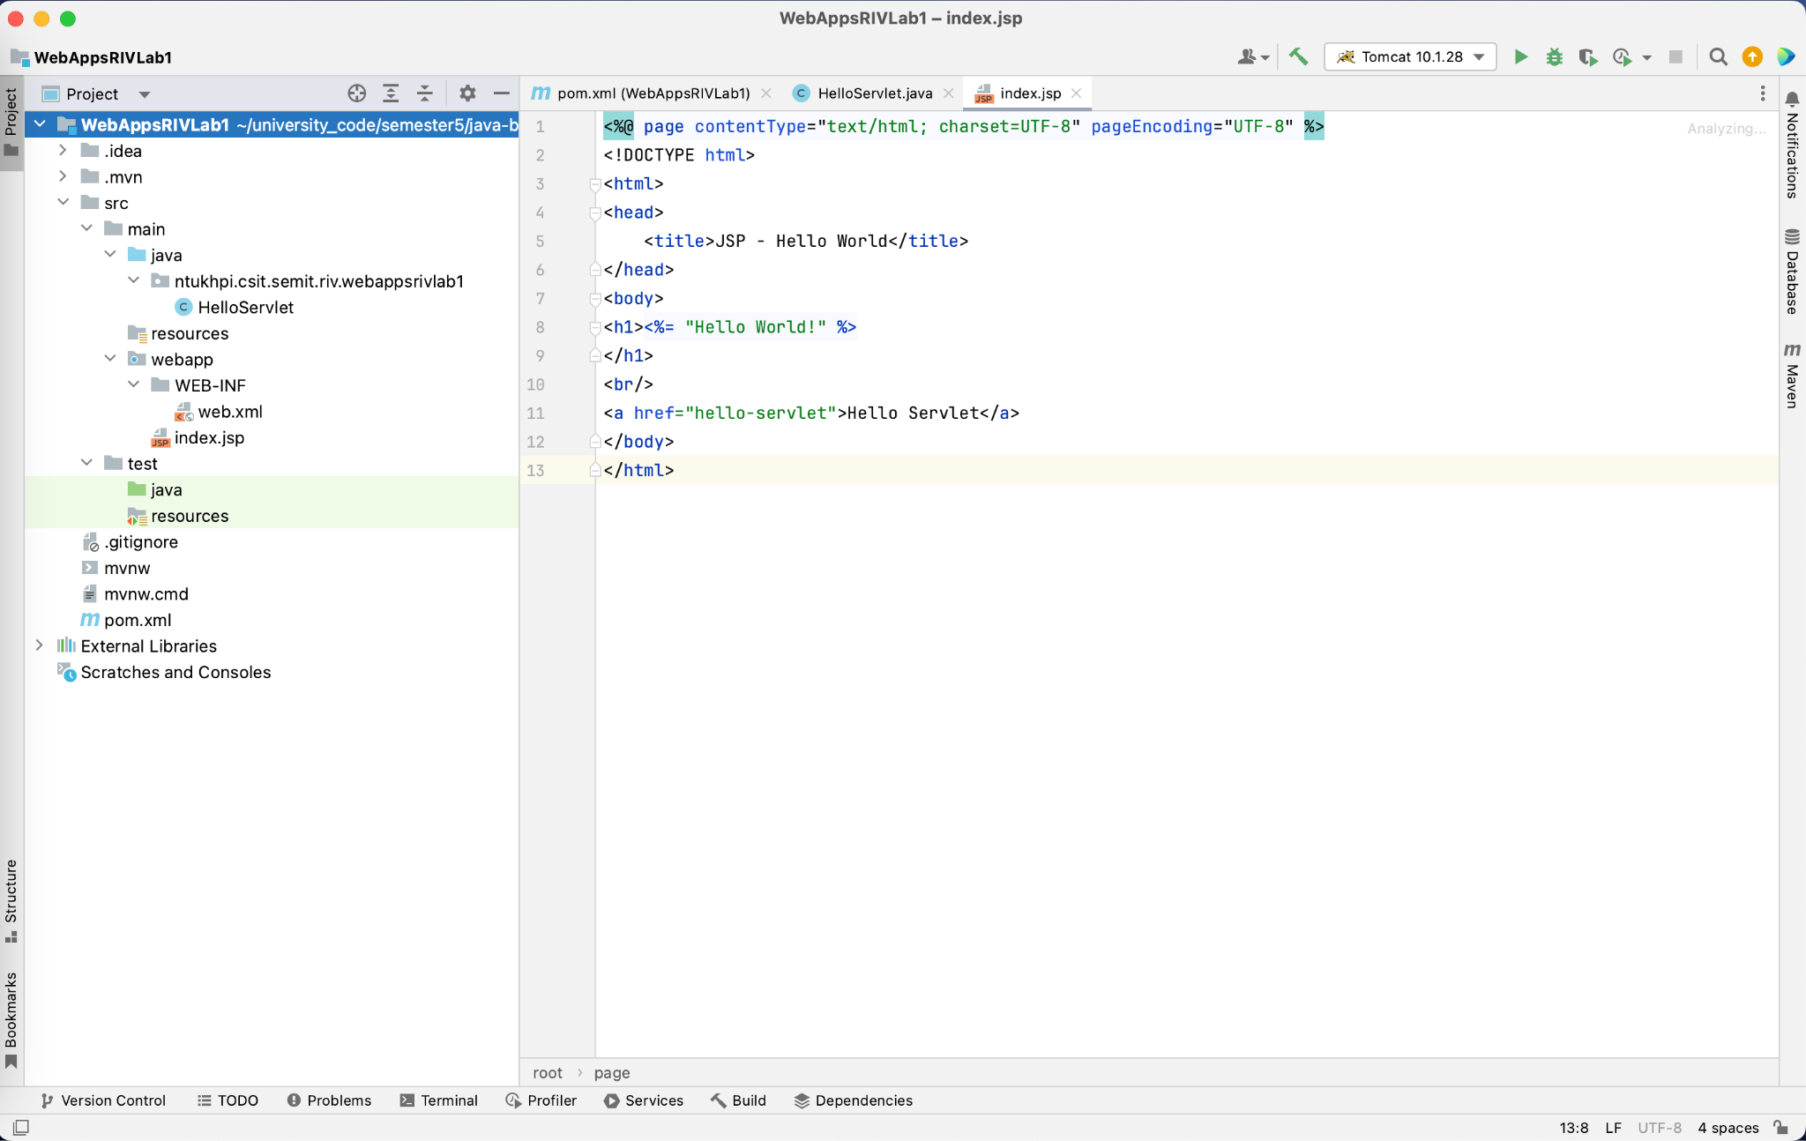

Рисунок 9 – Приклад структури створеного проєкту в IntelliJ IDEA

Представлені налаштування у тесті на рисунках 6-9 рекомендують параметри для роботи, але не виключають встановлення іншої комбінації. При цьому слід перевіряти сумісність компонентів, потрібних для коректної роботи проєкту. Наприклад, вебзастосунки, створені на основі патерну «Jakarta EE 9» не розгортаються на Tomcat 9.

1.4 Створення вебзастосунку у встановленому інтегрованому середовищі розробки та розгортання його на встановленому сервері
Створений вебзастосунок відображає на екрані наступні дані:
– текстовий напис “Hello, Web World!!!”;
– прізвище та імʼя студента;
– номер групи, в якій навчається студент;
– приналежність студента до департаменту;
– рік виконання роботи.
Результатом виконання даного завдання є реалізований проєкт “WebAppsRIVLab1_1” з використанням сервлетів та JSP для відображення описаних вище даних. Структура файлів проєкту відображена на рис. 10.

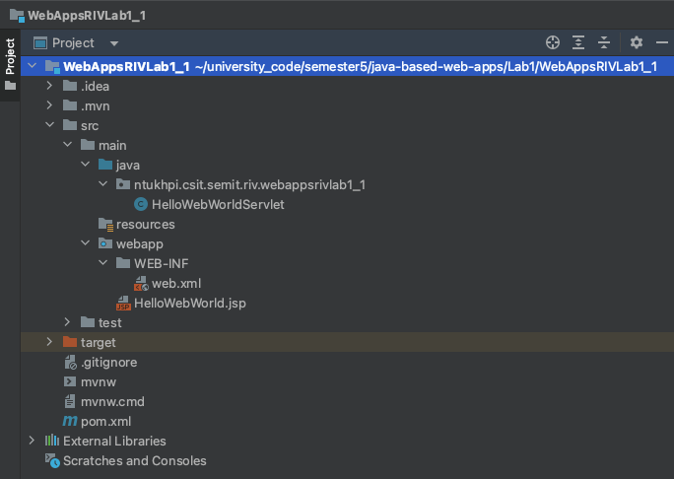

Рисунок 10 – Структура файлів проєкту “WebAppsRIVLab1_1”

Проєкт “WebAppsRIVLab1_1” складається з двох основних компонентів:
1 Сервлет HelloWebWorldServlet (представлений у Додатку А).
Сервлет HelloWebWorldServlet відповідає за обробку HTTP GET-запитів і відображення вмісту сторінки HelloWebWorld.jsp. Основні риси сервлету:
Маршрутизація: Сервлет обробляє запити на два URL-адреси: “/hello-web-world” і кореневий шлях “/”. Це дозволяє отримати доступ до застосунку з різних шляхів.
Метод doGet(): Обробляє GET-запити і включає вміст JSP-сторінки через RequestDispatcher. Таким чином, сервлет зберігає контроль над відповіддю і може продовжувати обробку після включення вмісту JSP.
Даний сервлет контролює логіку маршрутизації і відображення інформації через JSP.
2 JSP-сторінка HelloWebWorld.jsp (представлена у Додатку Б).
Дана JSP-сторінка, що відповідає за відображення даних про студента і загального повідомлення. Вона містить:
Текстовий напис “Hello, Web World!!!” у вигляді заголовку <h1>, стилізованого за допомогою бібліотеки Bootstrap.
Блок з інформацією про студента, який відображає:
– прізвище та імʼя: “Repeshko Inessa”;
– номер групи: “CS-222a”;
– приналежність студента до департамента: “SEMIT”;
– рік виконання роботи: “2024”.
Сторінка використовує Bootstrap для кращого форматування контенту та адаптивного дизайну. Контент поділений на секції за допомогою CSS-класів Bootstrap, що робить його зручним для перегляду на різних пристроях.
На рис. 11 та 12 представлені результати роботи вебзастосунку реалізованого до завдання 1.4.

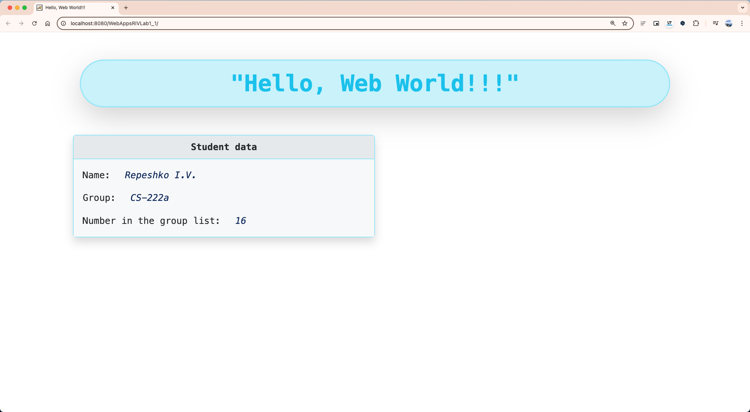

Рисунок 11 – Результат роботи вебзастосунку реалізованого до завдання 1.4 на кореневому шляху “/”
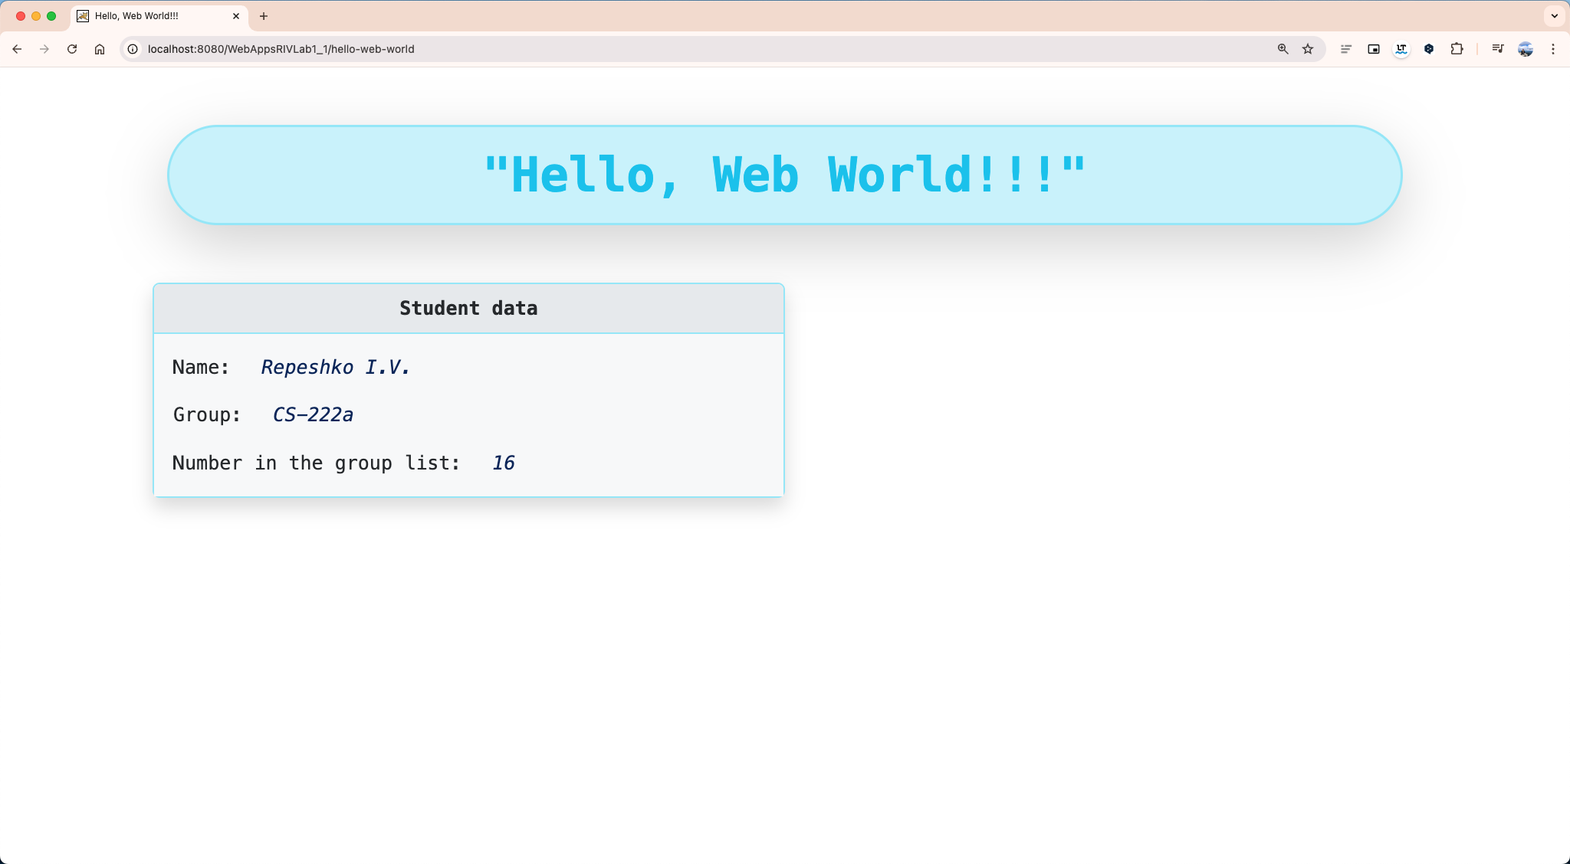

Рисунок 12 – Результат роботи вебзастосунку реалізованого до завдання 1.4 на шляху “/hello-web-world”

2 Розробка вебзастосунку, який дозволяє відобразити на веб-сторінці перелік співробітників деякої ІТ-компанії
Результатом виконання даного завдання є реалізований проєкт “WebAppsRIVLab1_2” на основі сервлетів Java, що відображає список співробітників у форматі HTML-таблиці. Структура файлів проєкту відображена на рис. 10.
Проєкт складається з наступних основних компонентів:
1 Клас Employee (представлений у Додатку В).
Клас Employee представляє сутність співробітника. Він містить наступні поля:
– id – ідентифікатор співробітника.
– name – ім'я співробітника.
– gender – стать співробітника (чоловік/жінка).
– birthday – дата народження співробітника у форматі LocalDate.
– salary – зарплата співробітника.
– programLanguage – основна мова програмування співробітника (тип ProgramLanguages).
– importance — рівень важливості співробітника (низький, середній, високий).
Клас також має методи для перевірки та парсингу введених даних (ім'я, стать, зарплата та інші), що дозволяє забезпечити коректність введених даних або використати значення за замовчуванням, якщо введення некоректне.

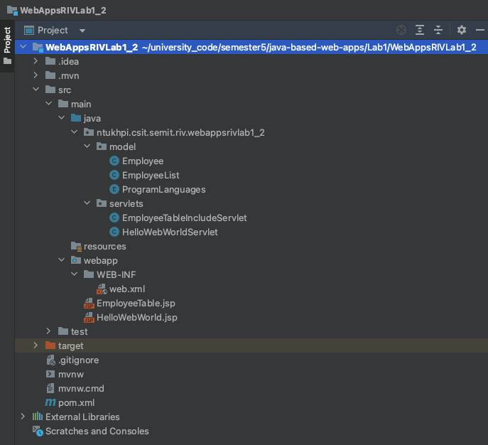

Рисунок 13 – Структура файлів проєкту “WebAppsRIVLab1_2” з реалізацією завдання 2

2 Клас EmployeeList (представлений у Додатку Г).
Даний клас слугує контейнером для об'єктів Employee і керує списком співробітників. Основні методи класу дозволяють додавати нових співробітників до списку та отримувати доступ до списку для відображення його на JSP-сторінках.
3 Перелік ProgramLanguages (представлений у Додатку Д).
Перелік ProgramLanguages містить список доступних мов програмування, які може знати співробітник. Серед можливих значень: Java, Python, C++, JavaScript та інші.
4 Сервлет EmployeeTableIncludeServlet (представлений у Додатку Е).
Сервлет EmployeeTableIncludeServlet відповідає за обробку HTTP-запитів, формування списку співробітників і передавання цього списку на JSP-сторінку. Він отримує список об'єктів Employee з класу EmployeeList, після чого передає його на JSP-сторінку для відображення у вигляді таблиці.
5 Сервлет HelloWebWorldServlet (представлений у Додатку А).
Сервлет HelloWebWorldServlet відповідає за обробку HTTP GET-запитів і відображення вмісту сторінки HelloWebWorld.jsp. Даний сервлет контролює логіку маршрутизації і відображення інформації через JSP.
6 Сторінка HelloWebWorld.jsp (представлена у Додатку Ж).
Дана JSP-сторінка служить точкою входу для користувача та відображає текстовий заголовок “Hello, Web World!!!” і картку з інформацією про студента яка містить дані: прізвище та ім'я, номер групи, і порядковий номер у списку. Крім цього, на сторінці відображається картка з інформацією про таблицю співробітників та метод include(). Кнопка “Show” дозволяє перейти до сторінки з таблицею співробітників, що включена за допомогою методу include() класу RequestDispatcher.
7 Сторінка EmployeeTable.jsp (представлена у Додатку И).
JSP-сторінка EmployeeTable.jsp відображає список співробітників у вигляді HTML-таблиці. В таблиці виводяться такі поля, як Id, ім'я, стать, дата народження, зарплата, мова програмування та рівень важливості для компанії. Використовується динамічна генерація таблиці за допомогою циклу, що проходить через кожен елемент списку співробітників.
Всі сторінки вебзастосунку використовують Bootstrap для кращого форматування контенту та адаптивного дизайну. Контент поділений на секції за допомогою CSS-класів Bootstrap, що робить його зручним для перегляду на різних пристроях.
Нижче в тексті роботи на рис. 14, 15 та 16 представлені результати роботи вебзастосунку реалізованого до завдання 2.

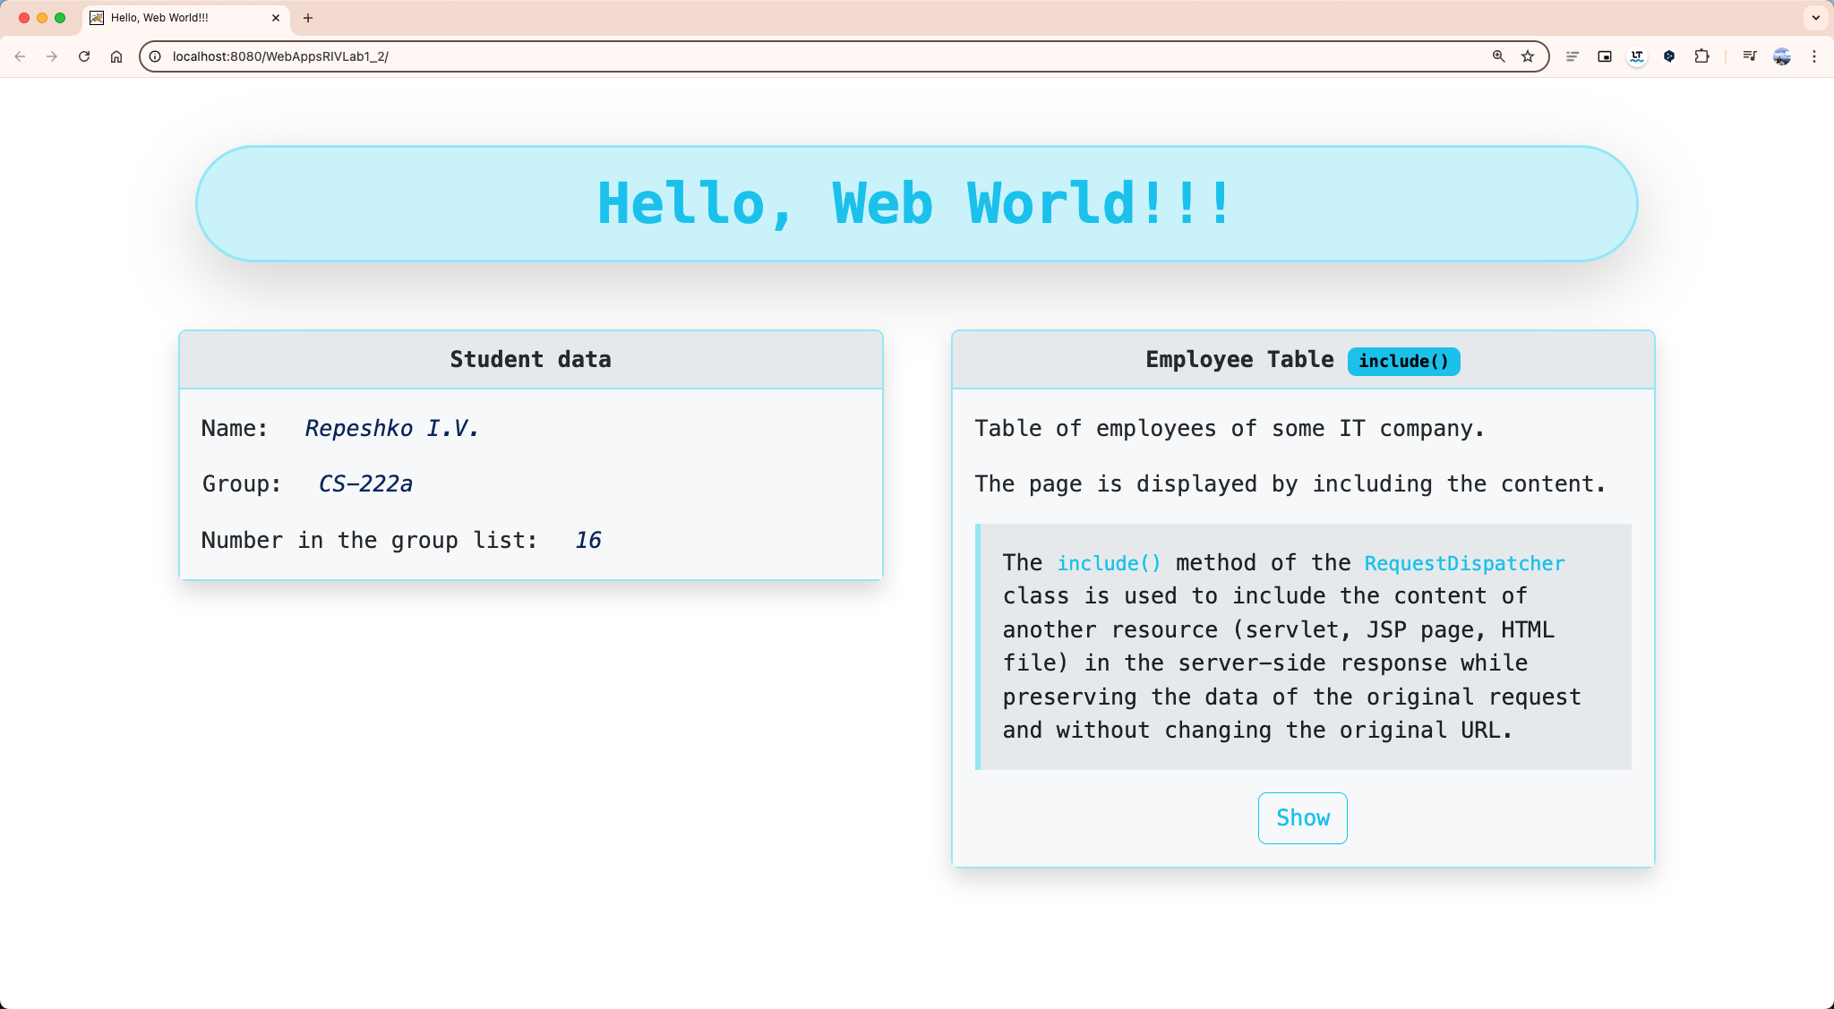

Рисунок 14 – Результат роботи вебзастосунку реалізованого до завдання 2 на кореневому шляху “/”
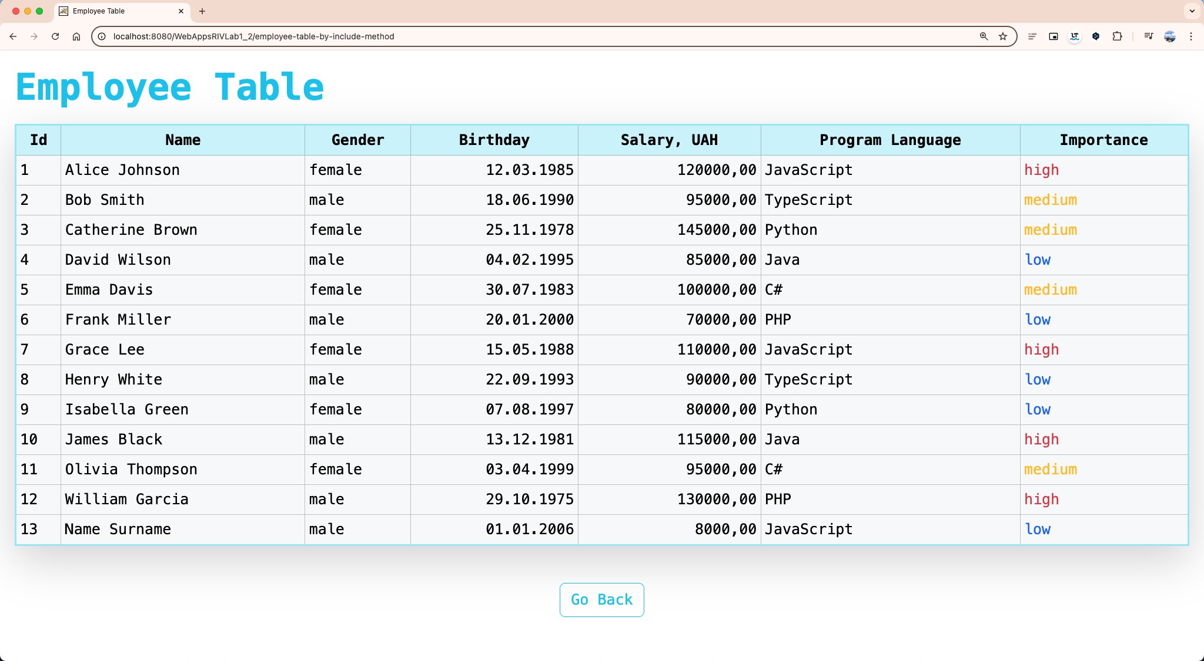

Рисунок 15 – Результат роботи вебзастосунку реалізованого до завдання 2 після натискання кнопки “Show” у картці “Employee Table include()” (на шляху “employee-table-by-include-method”)

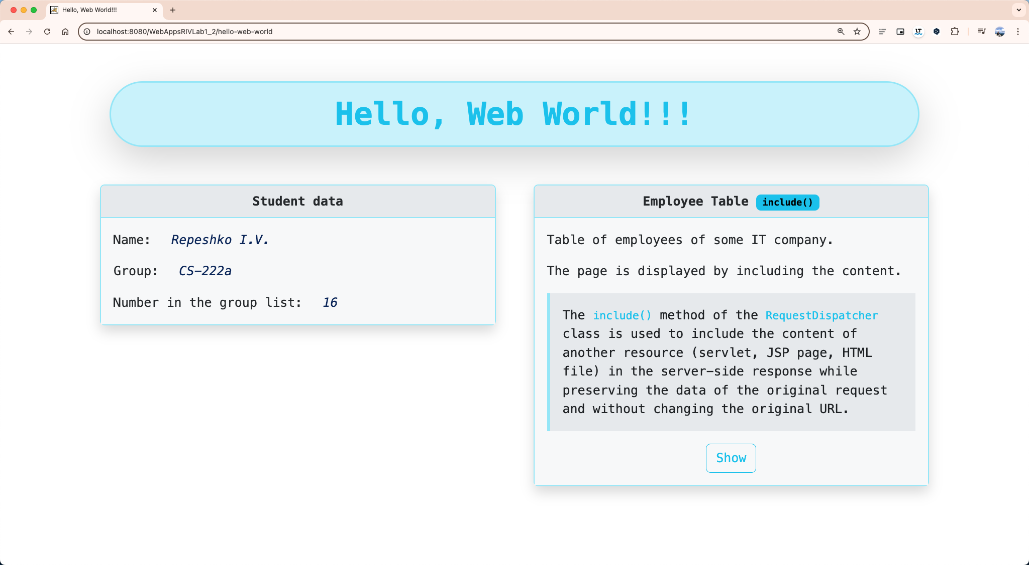

Рисунок 16 – Результат роботи вебзастосунку реалізованого до завдання 2 після натискання кнопки “Go Back” та сторінці “Employee Table” (на шляху “hello-web-world”)

3 Модифікація проєкту, створеного після виконання завдання 2, шляхом додавання функціоналу переходу на готову сторінку із сервлету, використовуючи команди forward() та sendRedirect()
Результатом виконання даного завдання є модифікований проєкт “WebAppsRIVLab1_2” реалізований у попередньому завданні, шляхом створення сервлетів Java з використанням методів forward() та sendRedirect(), що відображають список співробітників у форматі HTML-таблиці. Структура файлів модифікованого проєкту відображена на рис. 17.

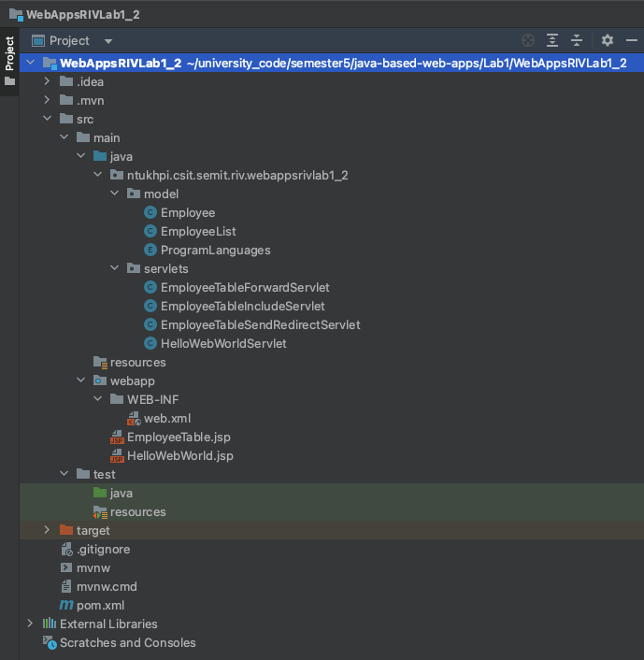

Рисунок 17 – Структура файлів модифікованого проєкту “WebAppsRIVLab1_2” з реалізацією завдання 3

В результаті виконання поточного задання у проєкт “WebAppsRIVLab1_2” було додано або змінено наступні компоненти:
1 Сервлет EmployeeTableForwardServlet (представлений у Додатку К).
Даний сервлет відповідає за пересилання запиту клієнта на сторінку EmployeeTable.jsp на стороні сервера за допомогою методу forward() класу RequestDispatcher зі збереженням оригінальних даних запиту та без зміни URL-адреси на стороні користувача.
2 Сервлет EmployeeTableSendRedirectServlet (представлений у Додатку Л).
Даний сервлет відповідає за перенаправлення запиту клієнта на сторінку EmployeeTable.jsp (внутрішній ресурс) на стороні клієнта за допомогою методу sendRequest() класу HttpServletResponse з передачею даних за допомогою GET-параметрів в URL-адресі та зі зміною URL-адреси на стороні користувача.
3 Сторінка HelloWebWorld.jsp (представлена у Додатку М).
Дана JSP-сторінка служить точкою входу для користувача та відображає текстовий заголовок “Hello, Web World!!!” і картку з інформацією про студента яка містить дані: прізвище та ім'я, номер групи, і порядковий номер у списку. Крім цього, на сторінці відображаються ще три картки:
– з інформацією про таблицю співробітників та метод include(), а кнопка “Show” у ній дозволяє перейти до сторінки з таблицею співробітників, що включена за допомогою методу include() класу RequestDispatcher;
– з інформацією про таблицю співробітників та метод forward(), а кнопка “Show” у ній дозволяє перейти до сторінки з таблицею співробітників, за допомогою пересилання запиту методом forward() класу RequestDispatcher;
– з інформацією про таблицю співробітників та метод sendRequest(), а кнопка “Show” у ній дозволяє перейти до сторінки з таблицею співробітників, за допомогою перенаправлення запиту методом sendRequest() класу HttpServletResponse.
4 Сторінка EmployeeTable.jsp (представлена у Додатку Н).
JSP-сторінка EmployeeTable.jsp відображає список співробітників у вигляді HTML-таблиці. В таблиці виводяться такі поля, як Id, ім'я, стать, дата народження, зарплата, мова програмування та рівень важливості. Використовується динамічна генерація таблиці за допомогою циклу, що проходить через кожен елемент списку співробітників. Дані про список співробіників отримуються з GET-параметрів або атрибутів запиту.
Всі сторінки вебзастосунку використовують Bootstrap для кращого форматування контенту та адаптивного дизайну. Контент поділений на секції за допомогою CSS-класів Bootstrap, що робить його зручним для перегляду на різних пристроях. На рис. 18-22 представлені результати роботи вебзастосунку реалізованого до завдання 3.

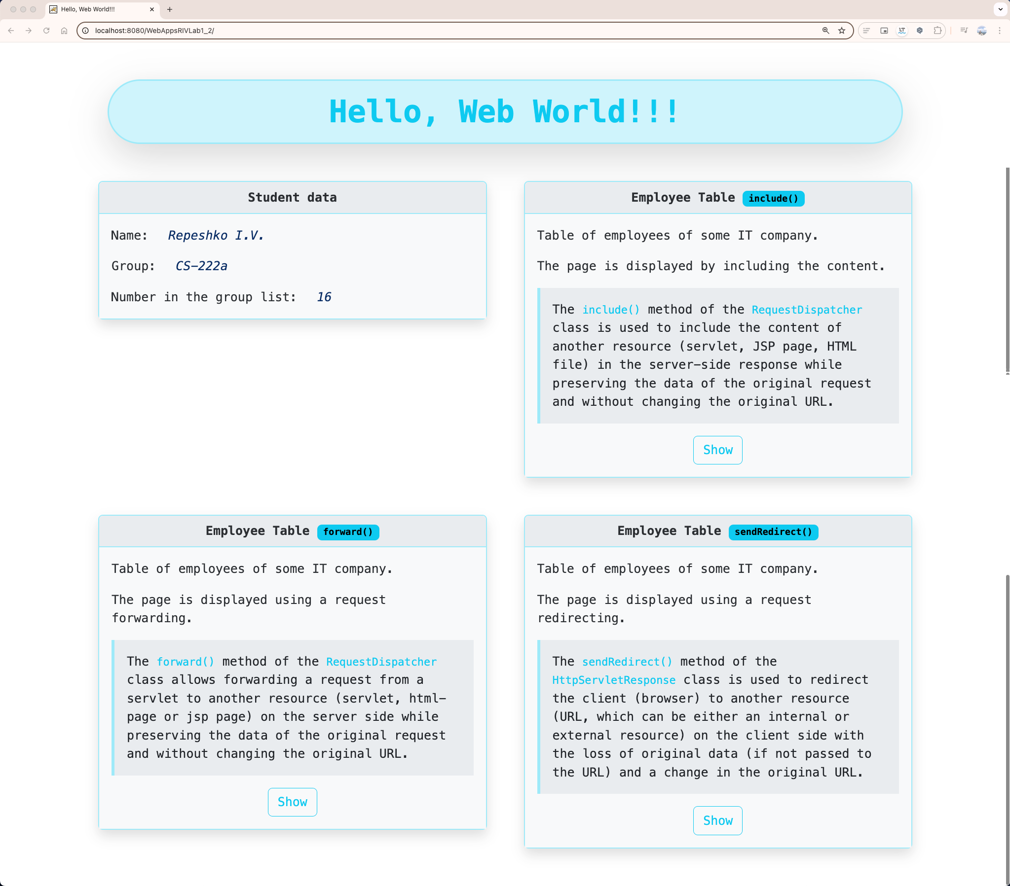

Рисунок 18 – Результат роботи вебзастосунку реалізованого до завдання 3 на кореневому шляху “/”

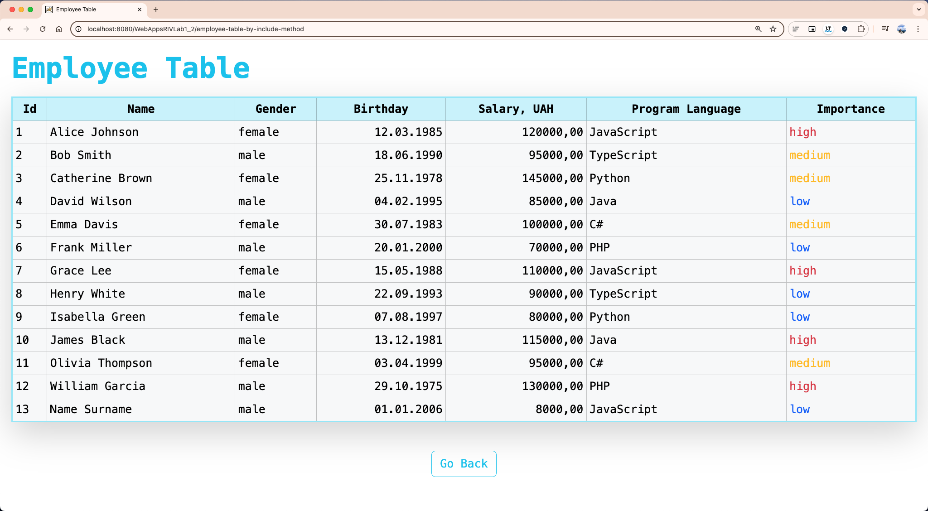

Рисунок 19 – Результат роботи вебзастосунку реалізованого до завдання 3 після натискання кнопки “Show” у картці “Employee Table include()” (на шляху “/employee-table-by-include-method”)

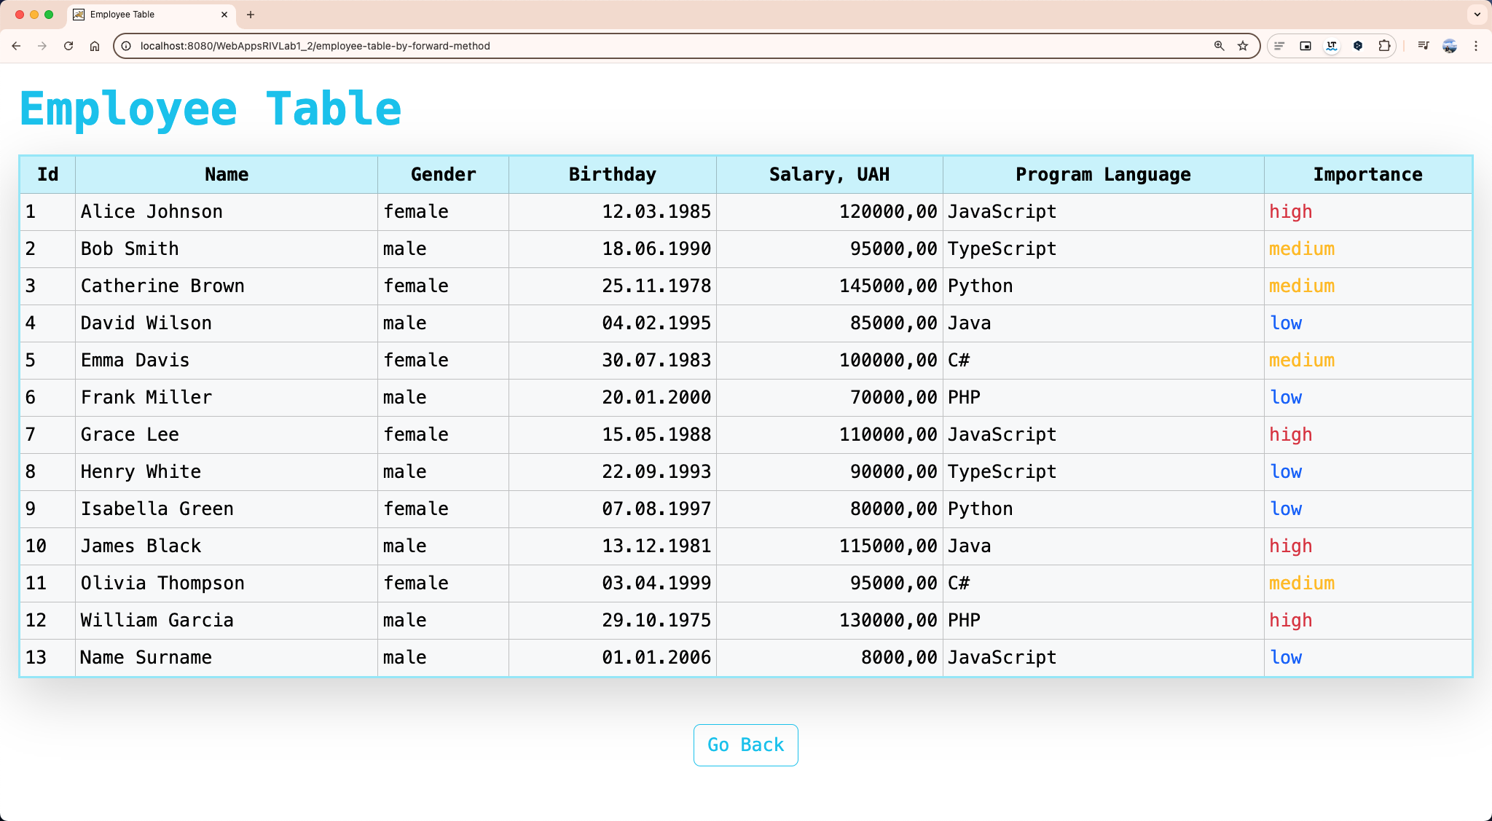

Рисунок 20 – Результат роботи вебзастосунку реалізованого до завдання 3 після натискання кнопки “Show” у картці “Employee Table forward()” (на шляху “/employee-table-by-forward-method”)
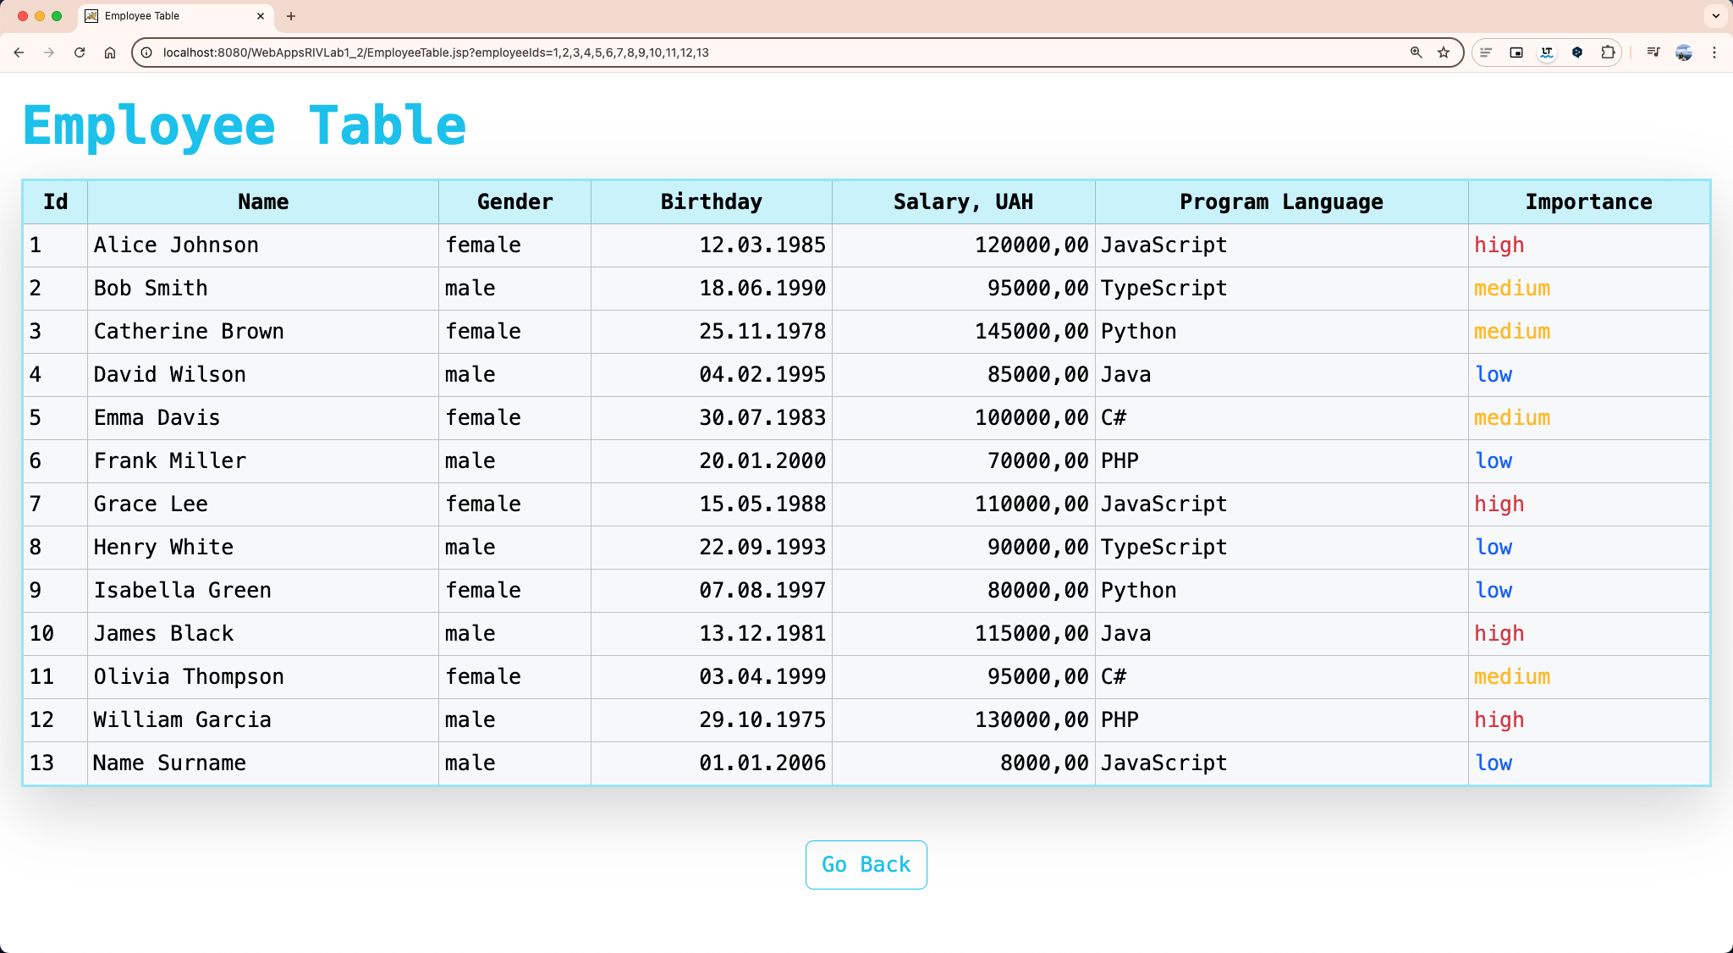

Рисунок 21 – Результат роботи вебзастосунку реалізованого до завдання 3 після натискання кнопки “Show” у картці “Employee Table sendRequest()” (на шляху “/EmployeeTable.jsp?employeeIds=1,2,3,4,5,6,7,8,9,10,11,12,13”)

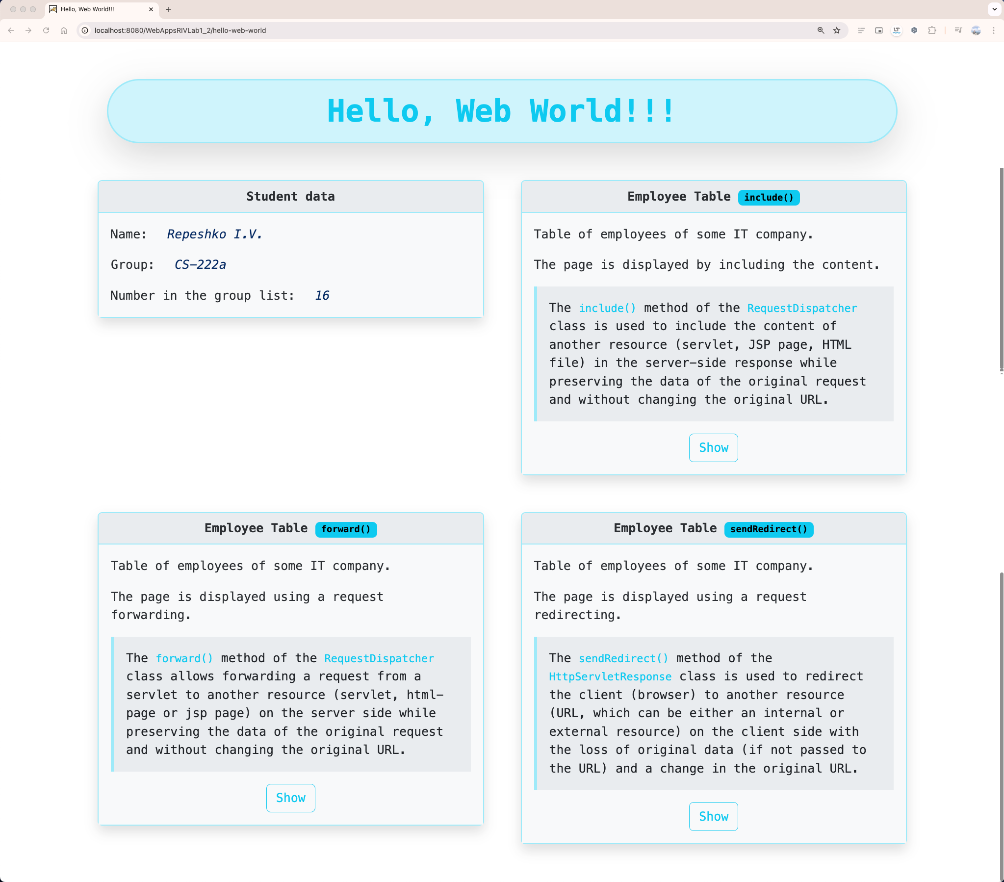

Рисунок 22 – Результат роботи вебзастосунку реалізованого до завдання 3 після натискання кнопки “Go Back” та сторінці “Employee Table” (з будь-яким методом відображення таблиці з трьох реалізованих) (на шляху “hello-web-world”)

4 Розробка вебзастосунку, який містить сторінку автентифікації, головну сторінку та сторінку з таблицею зі списком співробітників
Розроблений вебзастосунок, містить наступний функціонал:
– відображення стартової сторінки із полями для вводу логіну та паролю, після вводу правильної пари відкриває головну сторінку застосунку;
– відображення на головній сторінці меню, що дозволяє перейти до сторінки JSP із списком співробітників у вигляді таблиці без застосування можливостей Expression Language (EL) та Java Standard Tag Library (JSTL).
Результатом виконання даного завдання є реалізований проєкт “WebAppsRIVLab1_4”, що містить наступні сторінки:
1) сторінка автентифікації користувача: отримання логіну і паролю від користувача через форму та відправка запиту методом POST;
2) сторінка помилки авторизації: інформування користувача про помилку авторизації через невалідні облікові дані з кнопкою для повернення на сторінку автентифікації;
3) домашня сторінка містить наступні елементи:
– загальна навігаційна панель сайту у верхньому колонтитулі з клікабельними посиланнями на різні сторінки сайту;
– привітальний заголовок сторінки;
– контент сторінки з даними про студента та різними методами переходу до сторінки з таблицею з даними працівників деякої ІТ компанії у вигляді карток з кнопкою для переходу до таблиці;
– загальний футер з інформацією про розробника, організацію та її контакти;
4) сторінка з таблицею з даними працівників деякої ІТ компанії містить наступні елементи:
– навігаційна панель сайту у верхньому колонтитулі з клікабельними посиланнями на різні сторінки сайту;
– заголовок назви таблиці;
– таблиця з даними працівників;
– кнопка для повернення на домашню сторінку;
– інформація про розробника, організацію та її контакти у нижньому колонтитулі.
Структура файлів реалізованого проєкту відображена на рис. 23.

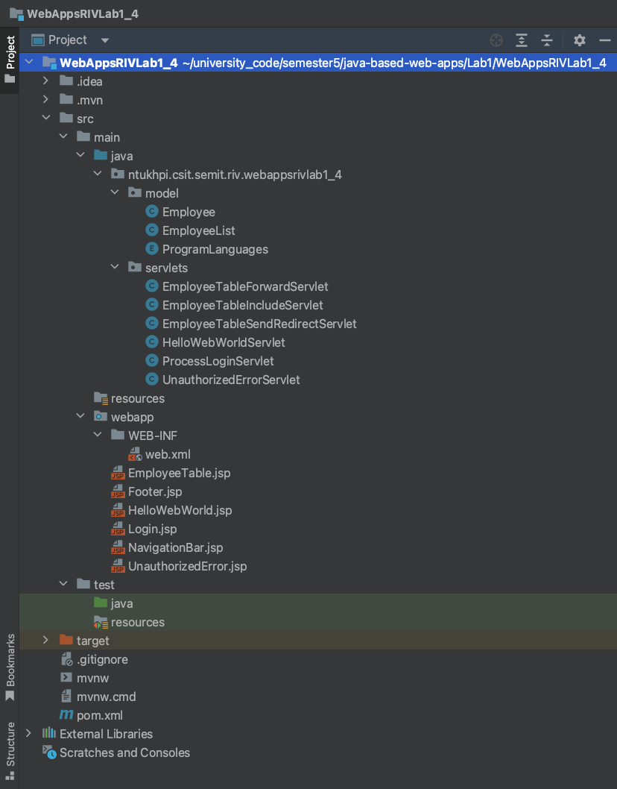

Рисунок 23 – Структура файлів проєкту “WebAppsRIVLab1_4” з реалізацією завдання 4

В результаті виконання поточного задання у проєкт “WebAppsRIVLab1_4” було додано або змінено наступні компоненти з проєкту реалізованого до попередніх завдань:
1 Сервлет ProcessLoginServlet.java (представлений у Додатку П).
Сервлет відповідає за авторизацію користувачів. Він отримує інформацію, введену користувачем під час входу (логін користувача та пароль), перевіряє її і виконує відповідну дію на основі результату (успішний вхід чи помилка). У разі успішної авторизації користувач перенаправляється на домашню сторінку, інакше — на сторінку з повідомленням про помилку авторизації.
2 Сервлет UnauthorizedErrorServlet.java (представлений у Додатку Р).
Даний сервлет керує відображенням сторінки помилки у випадку, коли користувач намагається отримати доступ до ресурсу з невалідними автентифікаційними даними і не проходить авторизацію. Він перенаправляє користувача на відповідну JSP сторінку з повідомленням про помилку та пропонує повернутися на головну сторінку для повторного входу.
3 Сторінка Login.jsp (представлена у Додатку С).
Сторінка Login.jsp містить форму для автентифікації (введення логіна і пароля), що забезпечує користувачам можливість автентифікуватися в системі. Форма надсилає введені автентифікаційні дані на сервлет для авторизації.
4 Сторінка UnauthorizedError.jsp (представлена у Додатку Т).
Дана сторінка відображає повідомлення про помилку авторизації. Якщо користувач не вказав валідні дані для автентифікації, ця сторінка надає йому повідомлення про те, що доступ заборонено (помилка 401). Сторінка також містить посилання для повернення на головну сторінку для повторної автентифікації. ​
5 Сторінка HelloWebWorld.jsp (представлена у Додатку У).
Сторінка HelloWebWorld.jsp є домашньою сторінкою вебзастосунку та виводить привітальне повідомлення “Hello Web World!” з логіном користувача з можливістю подальшого переходу по навігаційних посиланнях. Вона містить картку інформації про студента та час отримання доступу до домашньої сторінки. А також на ній присутні картки з трьома методами переходу до сторінки EmployeeTable.jsp з таблицею з даними робітників деякої ІТ компанії. На початку сторінки включається загальна панель навігації з файлу NavigationBar.jsp, а наприкінці сторінки включається загальний футер з файлу Footer.jsp.
6 Сторінка NavigationBar.jsp (представлена у Додатку Ф).
Цей файл формує інтерфейс меню, який користувач може використовувати для навігації по вебзастосунку, що містить посилання на інші сторінки вебзастосунку, доступні користувачу після успішної авторизації. Цей компонент повторно використовується в різних частинах вебзастосунку.
7 Сторінка Footer.jsp (представлена у Додатку Х).
Footer.jsp відповідає за виведення футеру сторінки, де міститься інформація про розробника та його приналежність до компанії та контакти для звʼязку. Цей компонент повторно використовується в різних частинах вебзастосунку.
8 Сторінка EmployeeTable.jsp (представлена у Додатку Ц).
У цьому файлі генерується HTML-таблиця, яка містить інформацію про співробітників деякої ІТ компанії (ім'я, стать, дата народження, зарплата, мова програмування, важливість для компанії). Таблиця будується на основі даних, отриманих із сервлета або іншого джерела. На початку сторінки включається загальна панель навігації з файлу NavigationBar.jsp, а наприкінці сторінки включається загальний футер з файлу Footer.jsp.
9 Конфігураційний файл web.xml (представлений у додатку Ш).
Файл web.xml є конфігураційним файлом вебзастосунку, який визначає параметри ініціалізації та поведінку сервлетів і JSP-сторінок. У цьому файлі налаштовано список файлів-привітань (welcome-file-list), які автоматично відкриваються під час доступу до кореневої директорії застосунку — це index.jsp, index.html та Login.jsp. Також у файлі вказано конфігурацію для JSP-сторінок (jsp-config), де відзначено, що вирази мови EL ігноруються для сторінок, що відповідають шаблону /webapp/*jsp для забезпечення вимоги завдання про неможливість використання EL та JSTL. Крім того, файл визначає сторінку обробки помилок для коду помилки 401 (UnauthorizedError.jsp), яка буде відображатися у випадку неавторизованого доступу.
Всі сторінки вебзастосунку використовують Bootstrap для кращого форматування контенту та адаптивного дизайну. Контент домашньої сторінки вебзастосунку поділений на секції за допомогою CSS-класів Bootstrap, що робить його зручним для перегляду на різних пристроях.
На рис. 24-30 представлені результати роботи вебзастосунку реалізованого відповідно до вимог завдання 4.

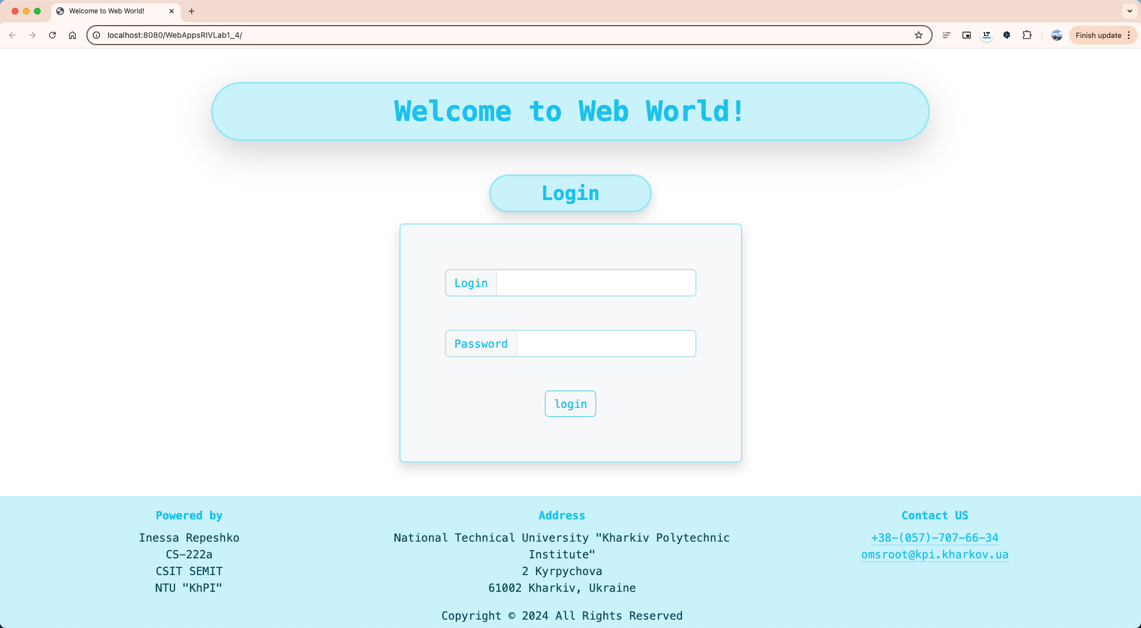

Рисунок 24 – Результат роботи вебзастосунку реалізованого до завдання 4 на стартовій сторінці

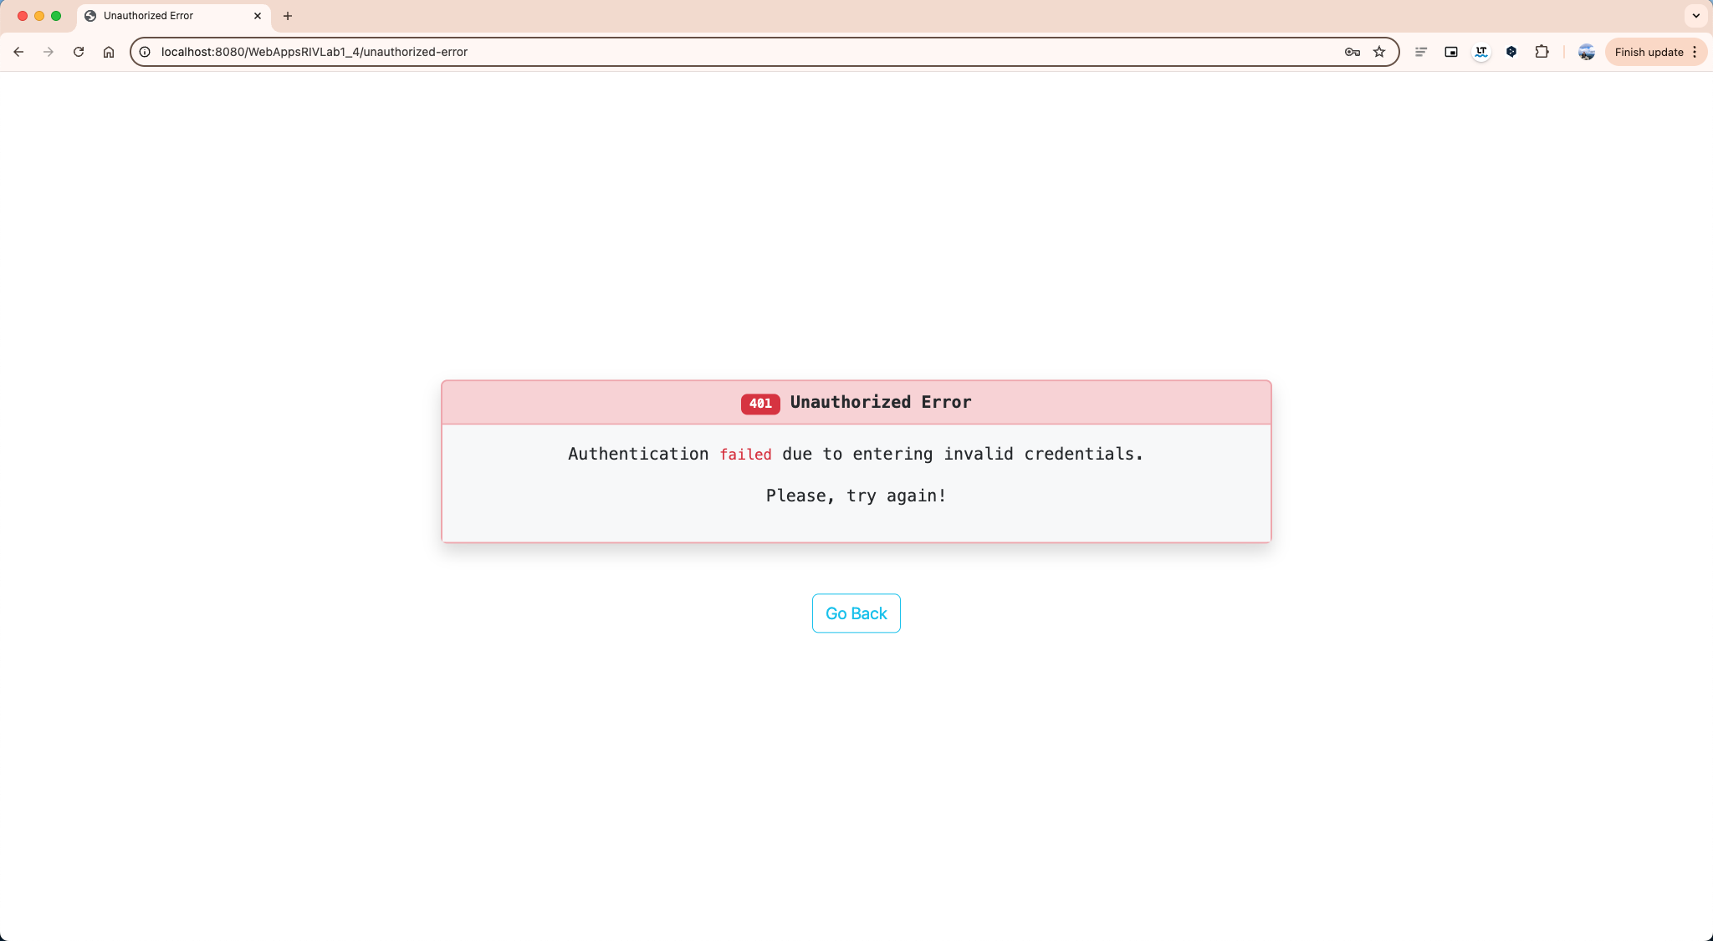

Рисунок 25 – Результат роботи вебзастосунку реалізованого до завдання 4 після неуспішної авторизації

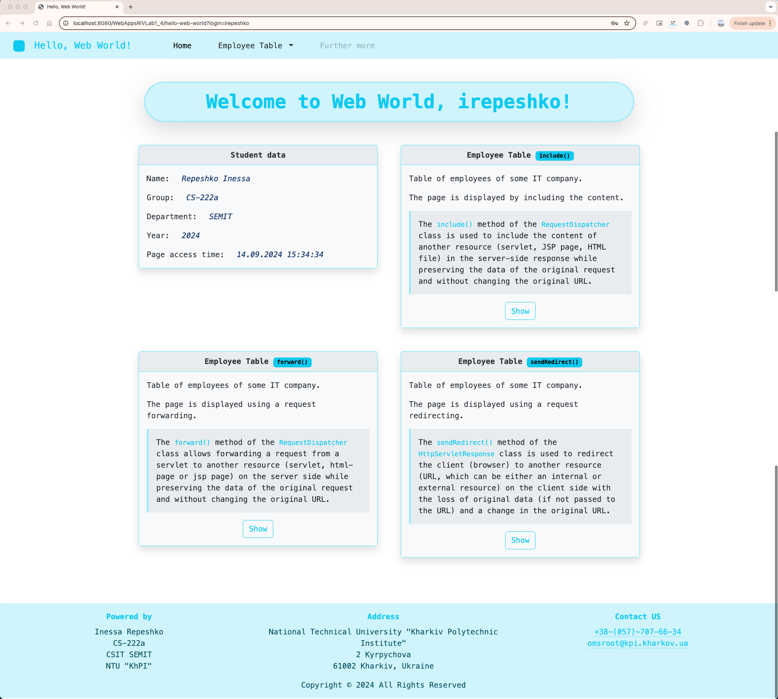

Рисунок 26 – Результат роботи вебзастосунку реалізованого до завдання 4 після успішної авторизації на домашній сторінці

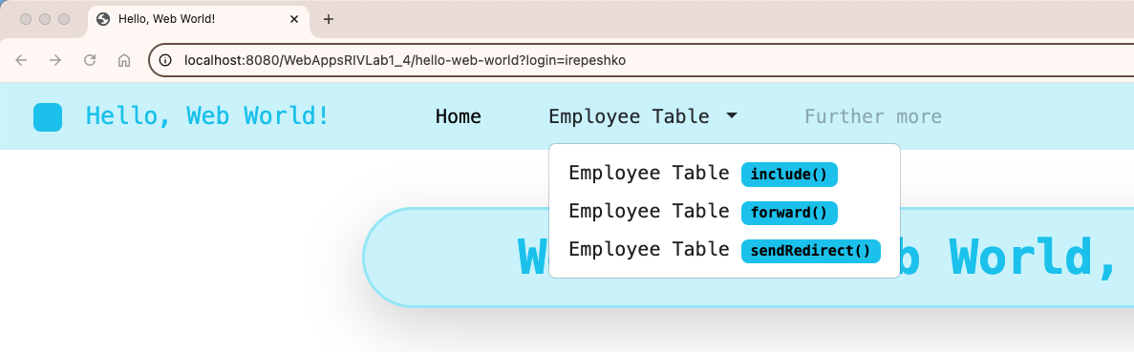

Рисунок 27 – Результат роботи вебзастосунку реалізованого до завдання 4 з відображенням меню навігаційної панелі
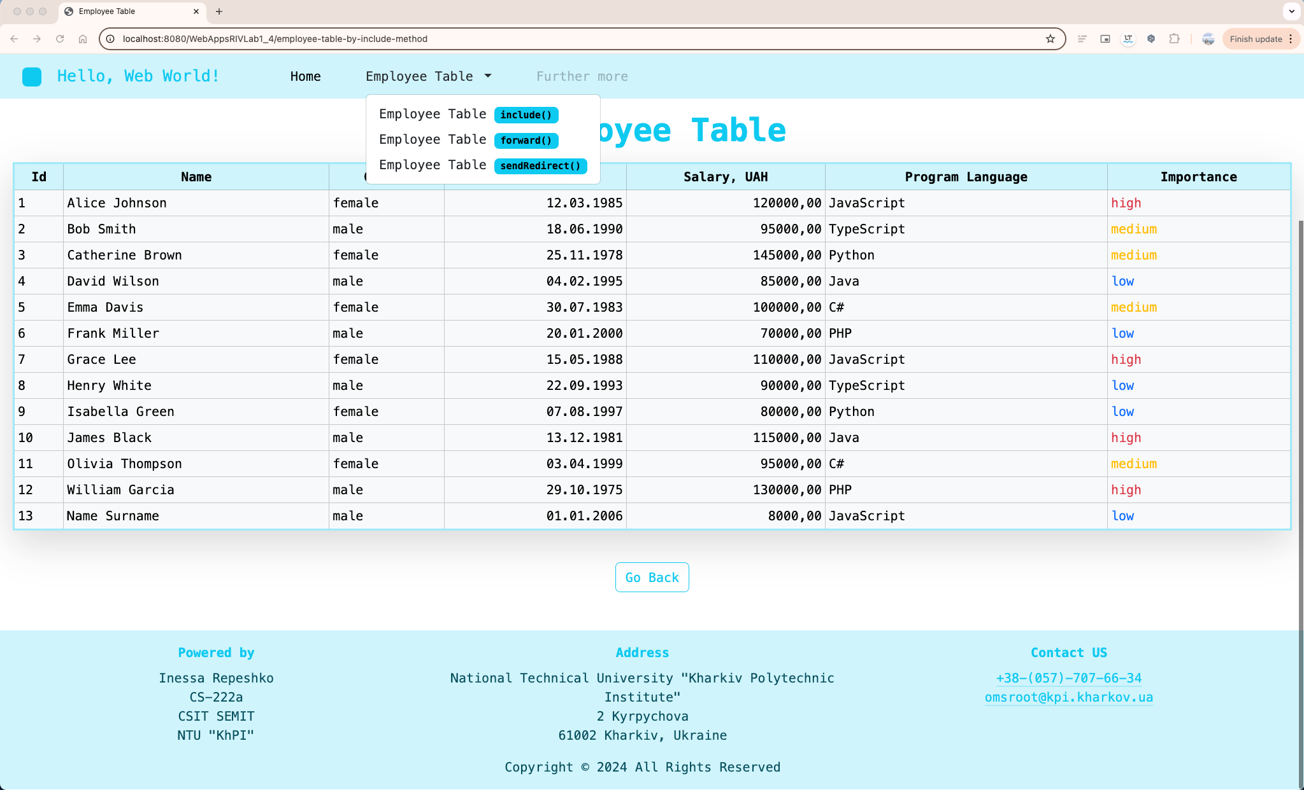

Рисунок 28 – Результат роботи вебзастосунку реалізованого до завдання 4 з відображенням сторінки з таблицею включенням методом include()

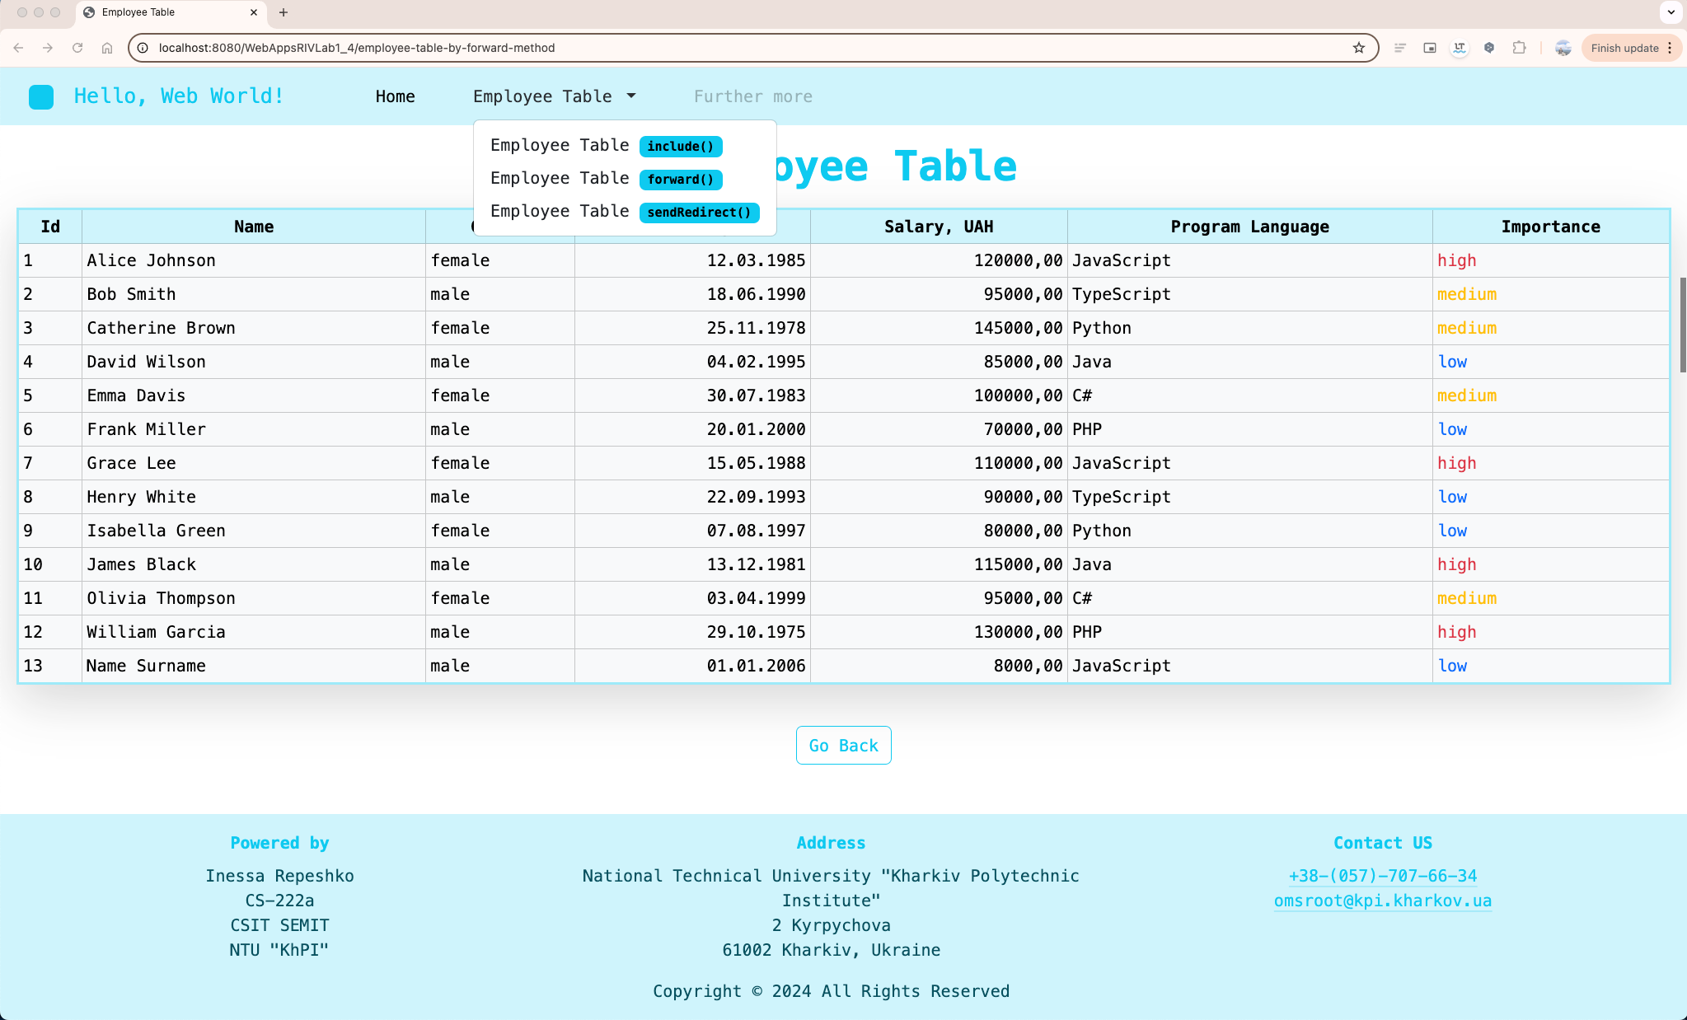

Рисунок 29 – Результат роботи вебзастосунку реалізованого до завдання 4 з відображенням сторінки з таблицею перенаправленням методом forward()



Рисунок 30 – Результат роботи вебзастосунку реалізованого до завдання 4 з відображенням сторінки з таблицею переадресацією методом sendRedirect()

Висновки
Отримані результати підтверджують важливість вивчення технологій Java для створення вебзастосунків. Практичні навички, набуті під час роботи з сервлетами та JSP, є критичними для фахівців у галузі програмної інженерії, особливо при розробці динамічних вебзастосунків. Важливість вивчення цих технологій полягає у здатності створювати масштабовані та надійні вебсервіси, що відповідають сучасним стандартам індустрії.
Застосування сервлетів та JSP у порівнянні з іншими технологіями, такими як Spring або JavaServer Faces (JSF), має свої переваги та недоліки. Сервлети та JSP забезпечують глибше розуміння роботи з HTTP-запитами та процесом обробки на сервері, хоча вони можуть здатися більш складними для освоєння на перших етапах. З іншого боку, більш сучасні фреймворки абстрагують багато деталей, спрощуючи розробку, але приховуючи внутрішню логіку.
Складність вивчення розглянутих технологій полягає у необхідності детального розуміння роботи вебсерверів, механізмів обробки запитів та відповіді, а також роботи з різними методами передачі даних між клієнтом та сервером. Попри це, оволодіння цими навичками є важливим етапом у підготовці кваліфікованого спеціаліста у галузі веброзробки на основі Java.
Отже, досліджені питання та отримані навички підкреслюють необхідність глибокого вивчення Java-технологій для розробки ефективних вебзастосунків. Отримані знання створюють міцний фундамент для подальшого вивчення більш складних фреймворків та підходів до розробки, що дозволяє реалізовувати масштабні та продуктивні вебрішення.

ДОДАТОК А

Код класу HelloWebWorldServlet.java

package ntukhpi.csit.semit.riv.webappsrivlab1_1;

import java.io.*;

import jakarta.servlet.RequestDispatcher;
import jakarta.servlet.http.*;
import jakarta.servlet.annotation.*;
import jakarta.servlet.ServletException;

/**
* The HelloWebWorldServlet class handles HTTP GET requests and includes the content of the
* `HelloWebWorld.jsp` page in the response.
*
* <p>This servlet is mapped to two URL patterns: "/hello-web-world" and the root URL ("/").
* When accessed, it includes the content from the `HelloWebWorld.jsp` page, allowing the
* servlet to continue processing the response after the JSP content is rendered.
*
* <p>The servlet uses {@link RequestDispatcher#include} to include the content of the JSP page,
* which allows the servlet to maintain control and perform further processing if needed.
*
* @author Inessa Repeshko CS-222a
*/
@WebServlet(name = "HelloWebWorldServlet", value = {"/hello-web-world", "/"})
public class HelloWebWorldServlet extends HttpServlet {

/**
* Handles the HTTP GET request by including the content of the `HelloWebWorld.jsp` page.
*
* <p>This method retrieves a {@link RequestDispatcher} to include the content of the
* `HelloWebWorld.jsp` page in the response. After including the JSP content, the servlet
* can continue processing the request.
*
* @param request the {@link HttpServletRequest} object that contains the request the client made to the servlet
* @param response the {@link HttpServletResponse} object that contains the response the servlet sends to the client
* @throws ServletException if there is an issue with the request dispatch or JSP processing
* @throws IOException if an input or output error occurs during the handling of the request
*/
@Override
public void doGet(HttpServletRequest request, HttpServletResponse response) throws ServletException, IOException {
response.setStatus(HttpServletResponse.SC_OK);

RequestDispatcher dispatcher = request.getRequestDispatcher("/HelloWebWorld.jsp");
dispatcher.include(request, response);
}
}

ДОДАТОК Б

Код сторінки HelloWebWorld.jsp (завдання 1)

<%@ page contentType="text/html; charset=UTF-8" pageEncoding="UTF-8" %>
<!DOCTYPE html>
<html>
<head>
<meta charset="UTF-8">
<meta name="viewport" content="width=device-width, initial-scale=1">
<title>Hello, Web World!!!</title>
<link href="https://cdn.jsdelivr.net/npm/bootstrap@5.3.3/dist/css/bootstrap.min.css"
rel="stylesheet"
integrity="sha384-QWTKZyjpPEjISv5WaRU9OFeRpok6YctnYmDr5pNlyT2bRjXh0JMhjY6hW+ALEwIH"
crossorigin="anonymous">
</head>
<body>
<div class="container justify-content-center">
<h1 class="text-info bg-info-subtle border border-3 rounded-pill border-info-subtle
fs-1 fw-semibold font-monospace text-center
shadow-lg p-3 my-5 bg-body-tertiary rounded">
"Hello, Web World!!!"
</h1>

<div class="row align-items-start column-gap-5">
<div class="w-50 p-0 card border border-2 border-info-subtle
shadow mb-5 bg-body-tertiary rounded">
<div class="card-header bg-body-secondary border-bottom border-2 border-info-subtle
font-monospace text-center text-secondary-emphasis fw-bolder">
Student data
</div>
<div class="card-body bg-light font-monospace">
<p class="card-text text-secondary-emphasis fw-light">
Name:
<span class="text-primary-emphasis fw-medium fst-italic ms-3">Repeshko Inessa</span>
</p>
<p class="card-text text-secondary-emphasis fw-light">
Group:
<span class="text-primary-emphasis fw-medium fst-italic ms-3">CS-222a</span>
</p>
<p class="card-text text-secondary-emphasis fw-light">
Department:
<span class="text-primary-emphasis fw-medium fst-italic ms-3">SEMIT</span>
</p>
<p class="card-text text-secondary-emphasis fw-light">
Year:
<span class="text-primary-emphasis fw-medium fst-italic ms-3">2024</span>
</p>
</div>
</div>
</div>
</div>
</body>
</html>

ДОДАТОК B

Код класу Employee.java

package ntukhpi.csit.semit.riv.webappsrivlab1_2.model;

import java.time.LocalDate;
import java.time.format.DateTimeFormatter;
import java.time.format.DateTimeParseException;
import java.util.Arrays;
import java.util.stream.Collectors;
import java.util.regex.Matcher;
import java.util.regex.Pattern;

/**
* The Employee class represents an employee with attributes such as name, birthday, gender, salary,
* programming language proficiency, and importance. It provides methods to parse and validate
* input data, ensuring the integrity of the employee's attributes.
*
* <p>This class also maintains a static employee number to assign unique IDs to each employee
* upon creation. The class handles various input formats for name, birthday, gender, salary,
* and programming language, applying default values when necessary.
*
* @author Inessa Repeshko CS-222a
*/
public class Employee {
/** Default data for creating class instances */
private static final String DEFAULT_NAME = "Name Surname"; // name template
private static final String DEFAULT_BIRTHDAY = "01.01.2006"; // minimum working age - 18 years old
private static final double DEFAULT_SALARY = 8000.00; // minimum salary in Ukraine
private static final String DEFAULT_PROGLANG = "JavaScript"; // most popular programming language
private static final int DEFAULT_IMPORTANCE = 0; // minimum importance for company

private static Long employeeNum = 0L;
private Long id;
private String name;
private LocalDate birthday;
private boolean gender;
private double salary;
private ProgramLanguages programLanguage;
private int importance;

/**
* Constructs a new Employee instance, validating and setting the attributes.
*
* @param id the id of the employee as a long number.
* If is null, the value employeeNum is used.
* @param name the name of the employee, formatted as DEFAULT_NAME.
* If the name is invalid or too short, a value DEFAULT_NAME is used.
* @param birthday the employee's birthdate in the format "dd.MM.yyyy".
* If the format is invalid, a date of DEFAULT_BIRTHDAY is used.
* @param gender the gender of the employee, which must be either true (male) or false (female).
* @param salary the employee's salary, which must be a positive double number.
* If the salary is invalid, a value of DEFAULT_SALARY is used.
* @param programLanguage the employee's primary programming language as a string.
* This value is matched with the ProgramLanguages enum.
* @param importance the employee's importance for company as 0 (low), 1 (medium) or 2 (high).
* If the importance is invalid, a value of DEFAULT_IMPORTANCE is used.
*/
public Employee(
long id,
String name,
String birthday,
boolean gender,
double salary,
String programLanguage,
int importance
) {
employeeNum++;
this.id = (id != -1) ? id : employeeNum;
this.name = parseNameOrDefault(name);
this.birthday = parseBirthdayOrDefault(birthday);
this.gender = gender;
this.salary = parseSalaryOrDefault(salary);
this.programLanguage = parseProgLangOrDefault(programLanguage);
this.importance = parseImportanceOrDefault(importance);
}

/**
* Parses the employee's name and ensures it is correctly formatted.
*
* @param name the name of the employee
* @return the formatted name with the first letter of each word capitalized, or
* DEFAULT_NAME if the input name is invalid.
*/
private String parseNameOrDefault(String name) {
name = name.length() > 5 ? name : DEFAULT_NAME;

return Arrays.stream(name.split("\\s+"))
.map(word -> word.substring(0, 1).toUpperCase() + word.substring(1).toLowerCase())
.collect(Collectors.joining(" "));
}

/**
* Parses the employee's birthday from a string and validates its format.
*
* @param birthday the birthdate string in the format "dd.MM.yyyy"
* @return the parsed LocalDate object, or a default date of "01.01.2006"
* (18 years is a minimum working age in Ukraine) if parsing fails.
*/
private LocalDate parseBirthdayOrDefault(String birthday) {
DateTimeFormatter formatter = DateTimeFormatter.ofPattern("dd.MM.yyyy");

try {
return LocalDate.parse(birthday, formatter);
} catch (DateTimeParseException e) {
return LocalDate.parse(DEFAULT_BIRTHDAY, formatter);
}
}

/**
* Validates the employee's salary.
*
* @param salary the salary amount
* @return the salary if it is greater than 0, or DEFAULT_SALARY (minimum salary in Ukraine) as the default.
*/
private double parseSalaryOrDefault(double salary) {
return salary > 0 ? salary : DEFAULT_SALARY;
}

/**
* Parses the given programming language string and returns the corresponding ProgramLanguages enum value.
*
* <p>If the provided program language does not match any enum values, the method defaults to the first enum
* value in the ProgramLanguages array (usually the default value). The method uses the
* {@link ProgramLanguages#getEnumIndex(String)} to find the appropriate index based on the display name of the language.
*
* @param programLanguage the programming language as a string
* @return the corresponding ProgramLanguages enum value, or the first enum value if the input is invalid.
*/
private ProgramLanguages parseProgLangOrDefault(String programLanguage) {
int index = ProgramLanguages.getEnumIndex(programLanguage);
index = index > -1 ? index : 0;

return ProgramLanguages.values()[index];
}

/**
* Parses the importance level of the employee and returns a valid default value.
*
* @param importance the importance level as an integer
* @return the validated importance level, either 0 (low), 1 (medium), 2 (high), or DEFAULT_IMPORTANCE 0 (low).
*/
private int parseImportanceOrDefault(int importance) {
return (importance == 0 || importance == 1 || importance == 2)
? importance
: DEFAULT_IMPORTANCE;
}

/**
* Retrieves the employee's id.
*
* @return the employee's id.
*/
public Long getId() {
return id;
}

/**
* Retrieves the employee's name.
*
* @return the employee's name as a string.
*/
public String getName() {
return name;
}

/**
* Retrieves the employee's gender.
*
* @return the employee's gender as a boolean.
*/
public boolean getGender() {
return gender;
}

/**
* Retrieves the employee's gender.
*
* @return the employee's gender as a string.
*/
public String getGenderAsString() {
return getGender() ? "male" : "female";
}

/**
* Retrieves the employee's birthday as a string in the format "dd.MM.yyyy".
*
* @return the formatted birthday string.
*/
public String getBirthdayAsString() {
return birthday.format(DateTimeFormatter.ofPattern("dd.MM.yyyy"));
}

/**
* Retrieves the employee's salary formatted as currency.
*
* @return the salary formatted as a string with two decimal places and "UAH".
*/
public String getSalary() {
return String.format("%.2f", salary);
}

/**
* Retrieves the employee's primary programming language.
*
* @return the programming language as a string.
*/
public String getProgramLanguage() {
return programLanguage.getDisplayName();
}

/**
* Retrieves the importance level of the employee.
*
* @return the importance level as an integer.
*/
public int getImportance() {
return importance;
}

/**
* Retrieves the importance level of the employee.
*
* @return the importance level as a string.
*/
public String getImportanceAsString() {
switch (getImportance()) {
case 1:
return "medium";
case 2:
return "high";
default:
return "low";
}
}

/**
* Constructs a string representation of the employee object in the form of URL parameters.
*
* <p>This method returns a string that contains key-value pairs of the employee's attributes,
* formatted as if they were passed as URL query parameters. The string includes the employee's
* ID, name, birthday, gender, salary, programming language, and importance level.
*
* @return a string representing the employee's attributes formatted as URL parameters.
*/
public String getEmployeeAsParameters() {
StringBuilder parameters = new StringBuilder();

parameters.append("Employee {");
parameters.append("id=").append(getId());
parameters.append(", name=").append(getName());
parameters.append(", birthday=").append(getBirthdayAsString());
parameters.append(", gender=").append(getGender());
parameters.append(", salary=").append(getSalary());
parameters.append(", programLanguage=").append(getProgramLanguage());
parameters.append(", importance=").append(getImportance());
parameters.append(" }");

return parameters.toString();
}

/**
* Parses a string representation in the form of URL parameters to an Employee object.
*
* <p>This method returns an Employee object with its data
* (id, name, birthday, gender, salary, programming language, and importance level)
* parsed from string that contains key-value pairs of the employee's attributes,
* formatted as if they were passed as URL query parameters.
*
* @return an Employee object parsed form the employee's attributes formatted as URL parameters.
*/
public static Employee parseEmployeeFromParameters(String parameters) {
Matcher idMatcher = Pattern.compile("id=(\\d+)").matcher(parameters),
nameMatcher = Pattern.compile("name='([a-zA-Z]+)(\\s+[a-zA-Z]+)*'").matcher(parameters),
birthdayMatcher = Pattern.compile("birthday=(\\d{2}.\\d{2}.\\d{4})").matcher(parameters),
genderMatcher = Pattern.compile("gender=(true|false)").matcher(parameters),
salaryMatcher = Pattern.compile("salary=(\\d+\\.\\d+)").matcher(parameters),
programLanguageMatcher = Pattern.compile("programLanguage=([a-zA-Z]+)(\\s+[a-zA-Z]+)*").matcher(parameters),
importanceMatcher = Pattern.compile("importance=(\\d+)").matcher(parameters);

long id = idMatcher.find()
? Long.parseLong(idMatcher.group(1))
: -1;
String name = nameMatcher.find()
? nameMatcher.group(1)
: DEFAULT_NAME;
String birthday = birthdayMatcher.find()
? birthdayMatcher.group(1)
: DEFAULT_BIRTHDAY;
boolean gender = genderMatcher.find()
? Boolean.parseBoolean(genderMatcher.group(1))
: false;
double salary = salaryMatcher.find()
? Double.parseDouble(salaryMatcher.group(1))
: DEFAULT_SALARY;
String programLanguage = programLanguageMatcher.find()
? programLanguageMatcher.group(1)
: DEFAULT_PROGLANG;
int importance = importanceMatcher.find()
? Integer.parseInt(importanceMatcher.group(1))
: DEFAULT_IMPORTANCE;

return new Employee(id, name, birthday, gender, salary, programLanguage, importance);
}
}

ДОДАТОК Г

Код класу EmployeeList.java

package ntukhpi.csit.semit.riv.webappsrivlab1_2.model;

import java.util.ArrayList;
import java.util.List;

/**
* The EmployeeList class is a singleton that extends the ArrayList of Employee objects. It contains
* a static method to retrieve the single instance of the class and initializes the list with
* predefined employee data when first accessed. This class ensures that only one instance of
* the employee list exists throughout the application.
*
* <p>It provides a default set of employees with various attributes such as name, birthday, gender,
* salary, program language, and importance. This list can be accessed and modified by the user.
*
* @author Inessa Repeshko CS-222a
*/
public class EmployeeList extends ArrayList<Employee> {
private static final long serialVersionUID = 1L;
private static EmployeeList instance;

/**
* Private constructor to prevent instantiation from outside the class.
* This ensures that the EmployeeList follows the singleton design pattern.
*/
private EmployeeList() {
}

/**
* Provides access to the single instance of EmployeeList. If the instance does not
* exist, it is created and populated with a predefined list of employees.
*
* <p>This method initializes the employee list with various employee records, including
* different attributes such as name, birthday, gender, salary, program language,
* and importance. If an instance already exists, it simply returns the existing one.
*
* @return the singleton instance of EmployeeList.
*/
public static EmployeeList getInstance() {
if (instance == null) {
instance = new EmployeeList();

instance.add(new Employee("Alice Johnson", "12.03.1985", false, 120000, "JavaScript", 2));
instance.add(new Employee("Bob Smith", "18.06.1990", true, 95000, "TypeScript", 1));
instance.add(new Employee("Catherine Brown", "25.11.1978", false, 145000, "Python", 1));
instance.add(new Employee("David Wilson", "04.02.1995", true, 85000, "Java", 0));
instance.add(new Employee("Emma Davis", "30.07.1983", false, 100000, "C#", 1));
instance.add(new Employee("Frank Miller", "20.01.2000", true, 70000, "PHP", 0));
instance.add(new Employee("Grace Lee", "15.05.1988", false, 110000, "JavaScript", 2));
instance.add(new Employee("Henry White", "22.09.1993", true, 90000, "TypeScript", 0));
instance.add(new Employee("Isabella Green", "07.08.1997", false, 80000, "Python", 0));
instance.add(new Employee("James Black", "13.12.1981", true, 115000, "Java", 2));
instance.add(new Employee("Olivia Thompson", "03.04.1999", false, 95000, "C#", 1));
instance.add(new Employee("william garcia", "29.10.1975", true, 130000, "PHP", 2));
instance.add(new Employee("test", "birthday", true, -1, "proglang", -1));
}

return instance;
}

/**
* Retrieves a list of all employees currently stored in the EmployeeList.
*
* <p>This method returns a new copy of the current EmployeeList to prevent
* external modifications to the original list. The returned list contains
* all employee objects that have been added to the EmployeeList.
*
* @return a new ArrayList containing all employees in the EmployeeList.
*/
public List<Employee> getEmployees() {
return new ArrayList<>(this);
}
}

ДОДАТОК Д

Код класу ProgramLanguages.java

package ntukhpi.csit.semit.riv.webappsrivlab1_2.model;
/**
* The ProgramLanguages enum represents a set of common programming languages, each associated with
* a display name. This enum provides methods to retrieve the display name of each language and
* determine the index of a language based on its display name.
*
* <p>Each constant in the enum corresponds to a programming language, and the display name is the
* human-readable name of the language.
*
* @author Inessa Repeshko CS-222a
*/
public enum ProgramLanguages {
javascript("JavaScript"),
typescript("TypeScript"),
python("Python"),
java("Java"),
csharp("C#"),
php("PHP");

private final String displayName;

/**
* Constructor for the ProgramLanguages enum.
*
* @param displayName the human-readable name of the programming language.
*/
ProgramLanguages(String displayName) {
this.displayName = displayName;
}

/**
* Retrieves the display name of the programming language.
*
* @return the display name of the language as a string.
*/
public String getDisplayName() {
return displayName;
}

/**
* Finds the index of the programming language in the enum based on its display name.
*
* <p>If the given value matches the display name of a programming language, the method
* returns its index in the enum; otherwise, it returns -1 if no match is found.
*
* @param value the display name of the programming language to search for.
* @return the index of the programming language in the enum, or -1 if not found.
*/
public static int getEnumIndex(String value) {
for (int i = 0; i < values().length; i++) {
if (values()[i].getDisplayName().equals(value)) {
return i;
}
}

return -1;
}
}

ДОДАТОК Е

Код класу EmployeeTableIncludeServlet.java

package ntukhpi.csit.semit.riv.webappsrivlab1_2.servlets;

import java.io.*;

import jakarta.servlet.RequestDispatcher;
import jakarta.servlet.ServletException;
import jakarta.servlet.http.*;
import jakarta.servlet.annotation.*;
import ntukhpi.csit.semit.riv.webappsrivlab1_2.model.*;
import java.util.List;

/**
* The EmployeeTableServlet is responsible for processing HTTP GET requests and including the
* content of the `EmployeeTable.jsp` page in the response.
*
* <p>This servlet is mapped to the URL pattern "/employee-table" and serves the purpose of rendering
* an HTML table containing employee data. The servlet includes the content of the JSP page,
* allowing for further response processing after the JSP content is rendered.
*
* <p>The `EmployeeTable.jsp` page displays the employee data in a table format, while this servlet
* ensures that the correct data is passed to the page for display.
*
* <p>Inclusion of the JSP page's content is done via a {@link RequestDispatcher#include}, ensuring that
* control is returned to the servlet after the page is processed, allowing for additional logic
* or response handling.
*
* @author Inessa Repeshko CS-222a
*/
@WebServlet(name = "EmployeeTableIncludeServlet", value = "/employee-table-by-include-method")
public class EmployeeTableIncludeServlet extends HttpServlet {

/**
* Processes the HTTP GET request by including the content of the `EmployeeTable.jsp` page.
*
* <p>This method uses a {@link RequestDispatcher} to include the content of the JSP page
* in the response, which displays an HTML table of employees. The inclusion allows the
* servlet to continue processing after rendering the JSP content.
*
* <p>The JSP page is responsible for rendering the employee table using the data provided
* in the request, while the servlet can continue to process or modify the response after
* the inclusion.
*
* @param request the {@link HttpServletRequest} object that contains the client's request
* @param response the {@link HttpServletResponse} object that contains the servlet's response to the client
* @throws ServletException if the request for the inclusion cannot be handled
* @throws IOException if an input or output error occurs while the servlet is handling the request
*/
@Override
protected void doGet(HttpServletRequest request, HttpServletResponse response) throws ServletException, IOException {
EmployeeList employeeList = EmployeeList.getInstance();
List<Employee> employees = employeeList.getEmployees();

request.setAttribute("employees", employees);
response.setStatus(HttpServletResponse.SC_OK);

RequestDispatcher dispatcher = request.getRequestDispatcher("/EmployeeTable.jsp");
dispatcher.include(request, response);
}
}

ДОДАТОК Ж

Код сторінки HelloWebWorld.jsp (завдання 2)

<%@ page contentType="text/html; charset=UTF-8" pageEncoding="UTF-8" %>
<!DOCTYPE html>
<html>
<head>
<meta charset="UTF-8">
<meta name="viewport" content="width=device-width, initial-scale=1">
<title>Hello, Web World!!!</title>
<link href="https://cdn.jsdelivr.net/npm/bootstrap@5.3.3/dist/css/bootstrap.min.css"
rel="stylesheet"
integrity="sha384-QWTKZyjpPEjISv5WaRU9OFeRpok6YctnYmDr5pNlyT2bRjXh0JMhjY6hW+ALEwIH"
crossorigin="anonymous">
</head>
<body>
<div class="container justify-content-center">
<h1 class="text-info bg-info-subtle border border-3 rounded-pill border-info-subtle
fs-1 fw-semibold font-monospace text-center
shadow-lg p-3 my-5 bg-body-tertiary rounded">
Hello, Web World!!!
</h1>

<div class="row align-items-start column-gap-5">
<div class="col w-50 p-0 card border border-2 border-info-subtle
shadow mb-5 bg-body-tertiary rounded">
<div class="card-header bg-body-secondary border-bottom border-2 border-info-subtle
font-monospace text-center text-secondary-emphasis fw-bolder">
Student data
</div>
<div class="card-body bg-light font-monospace">
<p class="card-text text-secondary-emphasis fw-light">
Name:
<span class="text-primary-emphasis fw-medium fst-italic ms-3">Repeshko Inessa</span>
</p>
<p class="card-text text-secondary-emphasis fw-light">
Group:
<span class="text-primary-emphasis fw-medium fst-italic ms-3">CS-222a</span>
</p>
<p class="card-text text-secondary-emphasis fw-light">
Department:
<span class="text-primary-emphasis fw-medium fst-italic ms-3">SEMIT</span>
</p>
<p class="card-text text-secondary-emphasis fw-light">
Year:
<span class="text-primary-emphasis fw-medium fst-italic ms-3">2024</span>
</p>
</div>
</div>

<div class="col w-50 p-0 card border border-2 border-info-subtle
shadow mb-5 bg-body-tertiary rounded">
<div class="card-header bg-body-secondary border-bottom border-2 border-info-subtle
font-monospace text-center text-secondary-emphasis fw-bolder">
Employee Table
<span class="badge text-bg-info">include()</span>
</div>

<div class="card-body bg-light font-monospace">
<div class="card-text text-secondary-emphasis fw-light">
<p>Table of employees of some IT company.</p>
<p>The page is displayed by including the content.</p>
</div>

<div class="border-start border-info-subtle border-5 bg-body-secondary p-3 mb-3">
The <code class="text-info">include()</code> method of the
<code class="text-info">RequestDispatcher</code> class is used to include
the content of another resource (servlet, JSP page, HTML file) in the server-side response
while preserving the data of the original request and without changing the original URL.
</div>

<div class="d-flex justify-content-center">
<a href="employee-table-by-include-method" class="btn btn-outline-info" role="button">Show</a>
</div>
</div>
</div>
</div>
</div>
</body>
</html>

ДОДАТОК И

Код сторінки EmployeeTable.jsp (завдання 2)

<%@ page import="java.util.List" %>
<%@ page import="java.util.ArrayList" %>
<%@ page import="ntukhpi.csit.semit.riv.webappsrivlab1_2.model.*" %>
<%@ page contentType="text/html; charset=UTF-8" pageEncoding="UTF-8" language="java" %>
<!DOCTYPE html>
<html>
<head>
<meta charset="UTF-8">
<meta name="viewport" content="width=device-width, initial-scale=1">
<title>Employee Table</title>
<link href="https://cdn.jsdelivr.net/npm/bootstrap@5.3.3/dist/css/bootstrap.min.css"
rel="stylesheet"
integrity="sha384-QWTKZyjpPEjISv5WaRU9OFeRpok6YctnYmDr5pNlyT2bRjXh0JMhjY6hW+ALEwIH"
crossorigin="anonymous">
</head>
<body class="mx-3 my-3 font-monospace">
<h1 class="text-info fs-1 mb-3 fw-semibold">
Employee Table
</h1>
<table class="table table-sm table-hover font-monospace
table-bordered border border-3 border-info-subtle shadow-lg">
<thead class="table-info text-center fw-medium text-secondary-emphasis">
<tr>
<th>Id</th>
<th>Name</th>
<th>Gender</th>
<th>Birthday</th>
<th>Salary, UAH</th>
<th>Program Language</th>
<th>Importance</th>
</tr>
</thead>
<tbody class="table-light fw-light text-primary-emphasis">
<%
List<Employee> employeesToDisplay = new ArrayList<>();
employeesToDisplay = (List<Employee>) request.getAttribute("employees");

for (Employee employee: employeesToDisplay) {
String textColor;

switch (employee.getImportance()) {
case 1:
textColor = "text-warning";
break;
case 2:
textColor = "text-danger";
break;
default:
textColor = "text-primary";
};

out.println("<tr>");
out.println("<td class=\"text-start\">" + employee.getId() + "</td>");
out.println("<td class=\"text-start\">" + employee.getName() + "</td>");
out.println("<td class=\"text-start\">" + employee.getGenderAsString() + "</td>");
out.println("<td class=\"text-end\">" + employee.getBirthdayAsString() + "</td>");
out.println("<td class=\"text-end\">" + employee.getSalary() + "</td>");
out.println("<td class=\"text-start\">" + employee.getProgramLanguage()+ "</td>");
out.println("<td class=\"text-start " + textColor + "\">" + employee.getImportanceAsString() + "</td>");
out.println("</tr>");
}
%>
</tbody>
</table>
<br>
<div class="d-flex justify-content-center">
<a href="/WebAppsRIVLab1_2/hello-web-world" class="btn btn-outline-info" role="button">Go Back</a>
</div>
</body>
</html>

ДОДАТОК К

Код класу EmployeeTableForwardServlet.java

package ntukhpi.csit.semit.riv.webappsrivlab1_2.servlets;

import jakarta.servlet.RequestDispatcher;
import jakarta.servlet.ServletException;
import jakarta.servlet.annotation.WebServlet;
import jakarta.servlet.http.HttpServlet;
import jakarta.servlet.http.HttpServletRequest;
import jakarta.servlet.http.HttpServletResponse;
import ntukhpi.csit.semit.riv.webappsrivlab1_2.model.Employee;
import ntukhpi.csit.semit.riv.webappsrivlab1_2.model.EmployeeList;

import java.io.IOException;
import java.io.PrintWriter;
import java.util.List;

/**
* The EmployeeTableForwardServlet handles HTTP GET requests and forwards the request to the
* `EmployeeTable.jsp` page, passing the list of employees as a request attribute.
*
* <p>This servlet is mapped to the URL pattern "/employee-table-by-forward-method" and retrieves the
* employee list from the {@link EmployeeList} singleton. It forwards the list to the JSP page
* for rendering in a table format.
*
* <p>The servlet uses {@link RequestDispatcher#forward} to forward the request and response
* to the JSP page, which will handle the presentation of employee data.
*
* @author Inessa Repeshko CS-222a
*/
@WebServlet(name = "EmployeeTableForwardServlet", value = "/employee-table-by-forward-method")
public class EmployeeTableForwardServlet extends HttpServlet {

/**
* Handles the HTTP GET request by retrieving the list of employees and forwarding it
* to the `EmployeeTable.jsp` page for rendering.
*
* <p>This method obtains the employee list from the {@link EmployeeList} singleton, sets
* it as a request attribute, and forwards the request to the JSP page for display.
* The content type of the response is set to "text/html" with UTF-8 encoding to support
* proper rendering of the employee data.
*
* @param request the {@link HttpServletRequest} object containing the client's request
* @param response the {@link HttpServletResponse} object containing the servlet's response
* @throws ServletException if there is an issue with the request dispatch or JSP processing
* @throws IOException if an input or output error occurs while handling the request
*/
@Override
protected void doGet(HttpServletRequest request, HttpServletResponse response) throws ServletException, IOException {
EmployeeList employeeList = EmployeeList.getInstance();
List<Employee> employees = employeeList.getEmployees();

request.setAttribute("employees", employees);
response.setStatus(HttpServletResponse.SC_OK);

RequestDispatcher dispatcher = request.getRequestDispatcher("/EmployeeTable.jsp");
dispatcher.forward(request, response);
}
}

ДОДАТОК Л

Код класу EmployeeTableSendRedirectServlet.java

package ntukhpi.csit.semit.riv.webappsrivlab1_2.servlets;

import jakarta.servlet.annotation.WebServlet;
import jakarta.servlet.http.HttpServlet;
import jakarta.servlet.http.HttpServletRequest;
import jakarta.servlet.http.HttpServletResponse;
import ntukhpi.csit.semit.riv.webappsrivlab1_2.model.Employee;
import ntukhpi.csit.semit.riv.webappsrivlab1_2.model.EmployeeList;

import java.io.IOException;
import java.util.List;

/**
* The EmployeeTableSendRedirectServlet class handles HTTP GET requests by redirecting the client
* to the `EmployeeTable.jsp` page with a list of employee IDs as URL parameters.
*
* <p>This servlet is mapped to the URL pattern "/employee-table-by-sendredirect-method" and retrieves
* the employee list from the {@link EmployeeList} singleton. It builds a query string containing
* the employee IDs and uses the {@link HttpServletResponse#sendRedirect} method to redirect
* the client to the JSP page.
*
* <p>Unlike forwarding, the sendRedirect method sends a new request to the server, meaning the client
* is aware of the redirection, and the URL in the browser changes to the new target.
*
* @author Inessa Repeshko CS-222a
*/
@WebServlet(name = "EmployeeTableSendRedirectServlet", value = "/employee-table-by-sendredirect-method")
public class EmployeeTableSendRedirectServlet extends HttpServlet {

/**
* Handles the HTTP GET request by retrieving the list of employees and redirecting the client
* to the `EmployeeTable.jsp` page with employee IDs passed as URL parameters.
*
* <p>This method builds a comma-separated list of employee IDs and appends it to the URL
* as a query string. It then redirects the client to the JSP page for further processing.
*
* @param request the {@link HttpServletRequest} object containing the client's request
* @param response the {@link HttpServletResponse} object containing the servlet's response
* @throws IOException if an input or output error occurs while handling the request
*/
@Override
protected void doGet(HttpServletRequest request, HttpServletResponse response) throws IOException {
EmployeeList employeeList = EmployeeList.getInstance();
List<Employee> employees = employeeList.getEmployees();

StringBuilder employeeIds = new StringBuilder();

for (Employee employee : employees) {
employeeIds.append(employee.getId()).append(",");
}

if (employeeIds.length() > 0) {
employeeIds.setLength(employeeIds.length() - 1);
}

response.setStatus(HttpServletResponse.SC_FOUND);
response.sendRedirect(request.getContextPath() + "/EmployeeTable.jsp?employeeIds=" + employeeIds.toString());
}
}

ДОДАТОК М

Код сторінки HelloWebWorld.jsp (завдання 3)

<%@ page contentType="text/html; charset=UTF-8" pageEncoding="UTF-8" %>
<!DOCTYPE html>
<html>
<head>
<meta charset="UTF-8">
<meta name="viewport" content="width=device-width, initial-scale=1">
<title>Hello, Web World!!!</title>
<link href="https://cdn.jsdelivr.net/npm/bootstrap@5.3.3/dist/css/bootstrap.min.css"
rel="stylesheet"
integrity="sha384-QWTKZyjpPEjISv5WaRU9OFeRpok6YctnYmDr5pNlyT2bRjXh0JMhjY6hW+ALEwIH"
crossorigin="anonymous">
</head>
<body>
<div class="container justify-content-center">
<h1 class="text-info bg-info-subtle border border-3 rounded-pill border-info-subtle
fs-1 fw-semibold font-monospace text-center
shadow-lg p-3 my-5 bg-body-tertiary rounded">
Hello, Web World!!!
</h1>

<div class="row align-items-start column-gap-5">
<div class="col w-50 p-0 card border border-2 border-info-subtle
shadow mb-5 bg-body-tertiary rounded">
<div class="card-header bg-body-secondary border-bottom border-2 border-info-subtle
font-monospace text-center text-secondary-emphasis fw-bolder">
Student data
</div>
<div class="card-body bg-light font-monospace">
<p class="card-text text-secondary-emphasis fw-light">
Name:
<span class="text-primary-emphasis fw-medium fst-italic ms-3">Repeshko I.V.</span>
</p>
<p class="card-text text-secondary-emphasis fw-light">
Group:
<span class="text-primary-emphasis fw-medium fst-italic ms-3">CS-222a</span>
</p>
<p class="card-text text-secondary-emphasis fw-light">
Department:
<span class="text-primary-emphasis fw-medium fst-italic ms-3">SEMIT</span>
</p>
<p class="card-text text-secondary-emphasis fw-light">
Year:
<span class="text-primary-emphasis fw-medium fst-italic ms-3">2024</span>
</p>
</div>
</div>

<div class="col w-50 p-0 card border border-2 border-info-subtle
shadow mb-5 bg-body-tertiary rounded">
<div class="card-header bg-body-secondary border-bottom border-2 border-info-subtle
font-monospace text-center text-secondary-emphasis fw-bolder">
Employee Table
<span class="badge text-bg-info">include()</span>
</div>

<div class="card-body bg-light font-monospace">
<div class="card-text text-secondary-emphasis fw-light">
<p>Table of employees of some IT company.</p>
<p>The page is displayed by including the content.</p>
</div>

<div class="border-start border-info-subtle border-5 bg-body-secondary p-3 mb-3">
The <code class="text-info">include()</code> method of the
<code class="text-info">RequestDispatcher</code> class is used to include
the content of another resource (servlet, JSP page, HTML file) in the server-side response
while preserving the data of the original request and without changing the original URL.
</div>

<div class="d-flex justify-content-center">
<a href="employee-table-by-include-method" class="btn btn-outline-info" role="button">Show</a>
</div>
</div>
</div>
</div>

<div class="row align-items-start column-gap-5">
<div class="col w-50 p-0 card border border-2 border-info-subtle
shadow mb-5 bg-body-tertiary rounded">
<div class="card-header bg-body-secondary border-bottom border-2 border-info-subtle
font-monospace text-center text-secondary-emphasis fw-bolder">
Employee Table
<span class="badge text-bg-info">forward()</span>
</div>

<div class="card-body bg-light font-monospace">
<div class="card-text text-secondary-emphasis fw-light">
<p>Table of employees of some IT company.</p>
<p>The page is displayed using a request forwarding.</p>
</div>

<div class="border-start border-info-subtle border-5 bg-body-secondary p-3 mb-3">
The <code class="text-info">forward()</code> method of the
<code class="text-info">RequestDispatcher</code> class allows forwarding
a request from a servlet to another resource (servlet, html-page or jsp page) on the server side
while preserving the data of the original request and without changing the original URL.
</div>

<div class="d-flex justify-content-center">
<a href="employee-table-by-forward-method" class="btn btn-outline-info" role="button">Show</a>
</div>
</div>
</div>

<div class="col w-50 p-0 card border border-2 border-info-subtle
shadow mb-5 bg-body-tertiary rounded">
<div class="card-header bg-body-secondary border-bottom border-2 border-info-subtle
font-monospace text-center text-secondary-emphasis fw-bolder">
Employee Table
<span class="badge text-bg-info">sendRedirect()</span>
</div>

<div class="card-body bg-light font-monospace">
<div class="card-text text-secondary-emphasis fw-light">
<p>Table of employees of some IT company.</p>
<p>The page is displayed using a request redirecting.</p>
</div>

<div class="border-start border-info-subtle border-5 bg-body-secondary p-3 mb-3">
The <code class="text-info">sendRedirect()</code> method of the
<code class="text-info">HttpServletResponse</code> class is used to redirect the client (browser)
to another resource (URL, which can be either an internal or external resource) on the client side
with the loss of original data (if not passed to the URL) and a change in the original URL.
</div>

<div class="d-flex justify-content-center">
<a href="employee-table-by-sendredirect-method" class="btn btn-outline-info" role="button">Show</a>
</div>
</div>
</div>
</div>
</div>
</body>
</html>

ДОДАТОК Н

Код сторінки EmployeeTable.jsp (завдання 3)

<%@ page import="java.util.List" %>
<%@ page import="java.util.ArrayList" %>
<%@ page import="ntukhpi.csit.semit.riv.webappsrivlab1_2.model.*" %>
<%@ page contentType="text/html; charset=UTF-8" pageEncoding="UTF-8" language="java" %>
<!DOCTYPE html>
<html>
<head>
<meta charset="UTF-8">
<meta name="viewport" content="width=device-width, initial-scale=1">
<title>Employee Table</title>
<link href="https://cdn.jsdelivr.net/npm/bootstrap@5.3.3/dist/css/bootstrap.min.css"
rel="stylesheet"
integrity="sha384-QWTKZyjpPEjISv5WaRU9OFeRpok6YctnYmDr5pNlyT2bRjXh0JMhjY6hW+ALEwIH"
crossorigin="anonymous">
</head>
<body class="mx-3 my-3 font-monospace">
<h1 class="text-info fs-1 mb-3 fw-semibold">
Employee Table
</h1>
<table class="table table-sm table-hover font-monospace
table-bordered border border-3 border-info-subtle shadow-lg">
<thead class="table-info text-center fw-medium text-secondary-emphasis">
<tr>
<th>Id</th>
<th>Name</th>
<th>Gender</th>
<th>Birthday</th>
<th>Salary, UAH</th>
<th>Program Language</th>
<th>Importance</th>
</tr>
</thead>
<tbody class="table-light fw-light text-primary-emphasis">
<%
String employeeIdsParam = request.getParameter("employeeIds");

List<Long> employeeIds = new ArrayList<>();
List<Employee> employeesToDisplay = new ArrayList<>();

if (employeeIdsParam != null && !employeeIdsParam.isEmpty()) {
String[] ids = employeeIdsParam.split(",");

for (String id : ids) {
employeeIds.add(Long.parseLong(id));
}

EmployeeList employeeList = EmployeeList.getInstance();

for (Employee employee : employeeList.getEmployees()) {
if (employeeIds.contains(employee.getId())) {
employeesToDisplay.add(employee);
}
}
} else {
employeesToDisplay = (List<Employee>) request.getAttribute("employees");
}

for (Employee employee: employeesToDisplay) {
String textColor;

switch (employee.getImportance()) {
case 1:
textColor = "text-warning";
break;
case 2:
textColor = "text-danger";
break;
default:
textColor = "text-primary";
};

out.println("<tr>");
out.println("<td class=\"text-start\">" + employee.getId() + "</td>");
out.println("<td class=\"text-start\">" + employee.getName() + "</td>");
out.println("<td class=\"text-start\">" + employee.getGenderAsString() + "</td>");
out.println("<td class=\"text-end\">" + employee.getBirthdayAsString() + "</td>");
out.println("<td class=\"text-end\">" + employee.getSalary() + "</td>");
out.println("<td class=\"text-start\">" + employee.getProgramLanguage()+ "</td>");
out.println("<td class=\"text-start " + textColor + "\">" + employee.getImportanceAsString() + "</td>");
out.println("</tr>");
}
%>
</tbody>
</table>
<br>
<div class="d-flex justify-content-center">
<a href="/WebAppsRIVLab1_2/hello-web-world" class="btn btn-outline-info" role="button">Go Back</a>
</div>
</body>
</html>

ДОДАТОК П

Код класу ProcessLoginServlet.java

package ntukhpi.csit.semit.riv.webappsrivlab1_4.servlets;

import jakarta.servlet.annotation.WebServlet;
import jakarta.servlet.http.HttpServlet;
import jakarta.servlet.http.HttpServletRequest;
import jakarta.servlet.http.HttpServletResponse;

import java.io.IOException;

/**
* The ProcessLoginServlet class handles login requests by validating the user's credentials
* and redirecting to different pages based on the authentication result.
*
* <p>This servlet is mapped to the URL pattern "/process-login" and handles both GET and POST requests.
* Upon receiving a login request, it compares the provided login and password with predefined values.
* If the credentials are valid, the user is redirected to the welcome page; otherwise, they are
* redirected to an error page.
*
* @author Inessa Repeshko CS-222a
*/
@WebServlet(name = "ProcessLoginServlet", value = "/process-login")
public class ProcessLoginServlet extends HttpServlet {
private final String LOGIN = "irepeshko";
private final String PASSWORD = "password";

/**
* Handles HTTP GET requests by delegating them to the {@link #doPost} method.
*
* @param request the {@link HttpServletRequest} object containing the client's request
* @param response the {@link HttpServletResponse} object containing the servlet's response
* @throws IOException if an input or output error occurs while handling the request
*/
@Override
protected void doGet(HttpServletRequest request, HttpServletResponse response) throws IOException {
doPost(request, response);
}

/**
* Handles HTTP POST requests by validating the user's credentials.
*
* <p>This method retrieves the login and password parameters from the request and compares them to predefined values.
* If the credentials match, the user is logged in, and the login is stored in the servlet context.
* The response is redirected to the welcome page.
* If the credentials do not match, the user is redirected to an unauthorized error page.
*
* @param request the {@link HttpServletRequest} object containing the client's request
* @param response the {@link HttpServletResponse} object containing the servlet's response
* @throws IOException if an input or output error occurs while handling the request
*/
@Override
protected void doPost(HttpServletRequest request, HttpServletResponse response) throws IOException {
String login = request.getParameter("login");
String password = request.getParameter("password");

if (login.equals(LOGIN) && password.equals(PASSWORD)) {
getServletContext().setAttribute("login", login);
response.setStatus(HttpServletResponse.SC_OK);
response.sendRedirect(request.getContextPath() + "/hello-web-world?login=" + login);
} else {
response.setStatus(HttpServletResponse.SC_UNAUTHORIZED);
response.sendRedirect(request.getContextPath() + "/unauthorized-error");
}
}
}

ДОДАТОК Р

Код класу UnauthorizedErrorServlet.java

package ntukhpi.csit.semit.riv.webappsrivlab1_4.servlets;

import jakarta.servlet.RequestDispatcher;
import jakarta.servlet.ServletException;
import jakarta.servlet.annotation.WebServlet;
import jakarta.servlet.http.HttpServlet;
import jakarta.servlet.http.HttpServletRequest;
import jakarta.servlet.http.HttpServletResponse;

import java.io.IOException;

/**
* The UnauthorizedErrorServlet handles HTTP GET requests and displays an error page
* for unauthorized access attempts.
*
* <p>This servlet is mapped to the URL pattern "/unauthorized-error" and is triggered when
* a user fails to provide valid credentials or attempts to access a restricted resource
* without authorization. The servlet sets the response status to 401 (Unauthorized) and
* includes the content of the `UnauthorizedError.jsp` page to display a meaningful error message.
*
* @author Inessa Repeshko CS-222a
*/
@WebServlet(name = "UnauthorizedErrorServlet", value = "/unauthorized-error")
public class UnauthorizedErrorServlet extends HttpServlet {

/**
* Handles the HTTP GET request by setting the response status to 401 (Unauthorized) and
* including the content of the `UnauthorizedError.jsp` page to inform the user of the
* unauthorized access attempt.
*
* @param request the {@link HttpServletRequest} object that contains the client's request
* @param response the {@link HttpServletResponse} object that contains the servlet's response
* @throws ServletException if there is an issue with the request dispatch or JSP processing
* @throws IOException if an input or output error occurs during the handling of the request
*/
@Override
public void doGet(HttpServletRequest request, HttpServletResponse response) throws ServletException, IOException {
response.setStatus(HttpServletResponse.SC_UNAUTHORIZED);

RequestDispatcher dispatcher = request.getRequestDispatcher("/UnauthorizedError.jsp");
dispatcher.include(request, response);
}
}

ДОДАТОК С

Код сторінки Login.jsp

<%@ page contentType="text/html; charset=UTF-8" pageEncoding="UTF-8" language="java" %>
<!DOCTYPE html>
<html>
<head>
<meta charset="UTF-8">
<meta name="viewport" content="width=device-width, initial-scale=1">
<title>Welcome to Web World!</title>
<link href="https://cdn.jsdelivr.net/npm/bootstrap@5.3.3/dist/css/bootstrap.min.css"
rel="stylesheet"
integrity="sha384-QWTKZyjpPEjISv5WaRU9OFeRpok6YctnYmDr5pNlyT2bRjXh0JMhjY6hW+ALEwIH"
crossorigin="anonymous">
</head>
<body>
<div class="container justify-content-center">
<h1 class="text-info bg-info-subtle border border-3 rounded-pill border-info-subtle
fs-1 fw-semibold font-monospace text-center
shadow-lg p-3 my-5 bg-body-tertiary rounded">
Welcome to Web World!
</h1>

<div class="container w-25 text-center justify-content-center">
<h2 class="text-info bg-info-subtle border border-3 rounded-pill border-info-subtle
fs-3 fw-semibold font-monospace text-center
shadow p-2 mb-3 bg-body-tertiary rounded">
Login
</h2>
</div>

<div class="container w-50 text-center justify-content-center">
<div class="card border border-2 border-info-subtle p-5
shadow mb-5 bg-body-tertiary rounded">
<form id="login-form" action="process-login" method="POST">
<div class="card-body bg-light font-monospace">
<div class="input-group mb-5 border border-1 border-info-subtle rounded">
<span class="input-group-text text-info">Login</span>
<input type="text" class="form-control text-dark" name="login" required>
</div>

<div class="input-group mb-5 border border-1 border-info-subtle rounded">
<span class="input-group-text text-info">Password</span>
<input type="password" class="form-control text-dark" name="password" required>
</div>

<div class="d-flex justify-content-center">
<input type="submit" class="btn btn-outline-info" name="submit" value="login">
</div>
</div>
</form>
</div>
</div>
</div>

<script src="https://cdn.jsdelivr.net/npm/bootstrap@5.3.3/dist/js/bootstrap.bundle.min.js"
integrity="sha384-YvpcrYf0tY3lHB60NNkmXc5s9fDVZLESaAA55NDzOxhy9GkcIdslK1eN7N6jIeHz"
crossorigin="anonymous"></script>

<jsp:include page="Footer.jsp"/>
</body>
</html>

ДОДАТОК Т

Код сторінки UnauthorizedError.jsp

<%@ page contentType="text/html; charset=UTF-8" pageEncoding="UTF-8" language="java" %>
<!DOCTYPE html>
<html>
<head>
<meta charset="UTF-8">
<meta name="viewport" content="width=device-width, initial-scale=1">
<title>Unauthorized Error</title>
<link href="https://cdn.jsdelivr.net/npm/bootstrap@5.3.3/dist/css/bootstrap.min.css"
rel="stylesheet"
integrity="sha384-QWTKZyjpPEjISv5WaRU9OFeRpok6YctnYmDr5pNlyT2bRjXh0JMhjY6hW+ALEwIH"
crossorigin="anonymous">
</head>
<body>
<div class="container justify-content-center">
<div class="container justify-content-center w-50 position-absolute top-50 start-50 translate-middle">
<div class="card border border-2 border-danger-subtle
shadow mb-5 bg-danger-subtle rounded">
<div class="card-header bg-danger-subtle border-bottom border-2 border-danger-subtle
font-monospace text-center text-secondary-emphasis fw-bolder">
<span class="badge text-bg-danger">401</span>
Unauthorized Error
</div>

<div class="card-body bg-light font-monospace">
<div class="card-text text-secondary-emphasis fw-light text-center">
<p>Authentication <code class="text-danger">failed</code> due to entering invalid credentials.</p>
<p>Please, try again!</p>
</div>
</div>
</div>

<div class="d-flex justify-content-center mt-5">
<a href="/WebAppsRIVLab1_4" class="btn btn-outline-info" role="button">Go Back</a>
</div>
</div>
</div>
</div>
</body>
</html>

ДОДАТОК У

Код сторінки HelloWebWorld.jsp (завдання 4)

<%@ page import="java.time.format.DateTimeFormatter" %>
<%@ page import="java.time.LocalDateTime" %>
<%@ page contentType="text/html; charset=UTF-8" pageEncoding="UTF-8" %>
<!DOCTYPE html>
<html>
<head>
<meta charset="UTF-8">
<meta name="viewport" content="width=device-width, initial-scale=1">
<title>Hello, Web World!</title>
<link href="https://cdn.jsdelivr.net/npm/bootstrap@5.3.3/dist/css/bootstrap.min.css"
rel="stylesheet"
integrity="sha384-QWTKZyjpPEjISv5WaRU9OFeRpok6YctnYmDr5pNlyT2bRjXh0JMhjY6hW+ALEwIH"
crossorigin="anonymous">
</head>
<body>
<jsp:include page="NavigationBar.jsp"/>

<div class="container justify-content-center">
<h1 class="text-info bg-info-subtle border border-3 rounded-pill border-info-subtle
fs-1 fw-semibold font-monospace text-center
shadow-lg p-3 my-5 bg-body-tertiary rounded">
<%
StringBuilder text = new StringBuilder();
text.append("Welcome to Web World");

if (request.getParameter("login") != null) {
text.append(", ").append(request.getParameter("login"));
}

text.append("!");
%>
<%=text.toString()%>
</h1>

<div class="row align-items-start column-gap-5">
<div class="col w-50 p-0 card border border-2 border-info-subtle
shadow mb-5 bg-body-tertiary rounded">
<div class="card-header bg-body-secondary border-bottom border-2 border-info-subtle
font-monospace text-center text-secondary-emphasis fw-bolder">
Student data
</div>
<div class="card-body bg-light font-monospace">
<p class="card-text text-secondary-emphasis fw-light">
Name:
<span class="text-primary-emphasis fw-medium fst-italic ms-3">Repeshko Inessa</span>
</p>
<p class="card-text text-secondary-emphasis fw-light">
Group:
<span class="text-primary-emphasis fw-medium fst-italic ms-3">CS-222a</span>
</p>
<p class="card-text text-secondary-emphasis fw-light">
Department:
<span class="text-primary-emphasis fw-medium fst-italic ms-3">SEMIT</span>
</p>
<p class="card-text text-secondary-emphasis fw-light">
Year:
<span class="text-primary-emphasis fw-medium fst-italic ms-3">2024</span>
</p>
<p class="card-text text-secondary-emphasis fw-light">
Page access time:
<span class="text-primary-emphasis fw-medium fst-italic ms-3">
<%= LocalDateTime.now().format(DateTimeFormatter.ofPattern("dd.MM.yyyy HH:mm:ss")) %>
</span>
</p>
</div>
</div>

<div class="col w-50 p-0 card border border-2 border-info-subtle
shadow mb-5 bg-body-tertiary rounded">
<div class="card-header bg-body-secondary border-bottom border-2 border-info-subtle
font-monospace text-center text-secondary-emphasis fw-bolder">
Employee Table
<span class="badge text-bg-info">include()</span>
</div>

<div class="card-body bg-light font-monospace">
<div class="card-text text-secondary-emphasis fw-light">
<p>Table of employees of some IT company.</p>
<p>The page is displayed by including the content.</p>
</div>

<div class="border-start border-info-subtle border-5 bg-body-secondary p-3 mb-3">
The <code class="text-info">include()</code> method of the
<code class="text-info">RequestDispatcher</code> class is used to include
the content of another resource (servlet, JSP page, HTML file) in the server-side response
while preserving the data of the original request and without changing the original URL.
</div>

<div class="d-flex justify-content-center">
<a href="employee-table-by-include-method" class="btn btn-outline-info" role="button">Show</a>
</div>
</div>
</div>
</div>

<div class="row align-items-start column-gap-5">
<div class="col w-50 p-0 card border border-2 border-info-subtle
shadow mb-5 bg-body-tertiary rounded">
<div class="card-header bg-body-secondary border-bottom border-2 border-info-subtle
font-monospace text-center text-secondary-emphasis fw-bolder">
Employee Table
<span class="badge text-bg-info">forward()</span>
</div>

<div class="card-body bg-light font-monospace">
<div class="card-text text-secondary-emphasis fw-light">
<p>Table of employees of some IT company.</p>
<p>The page is displayed using a request forwarding.</p>
</div>

<div class="border-start border-info-subtle border-5 bg-body-secondary p-3 mb-3">
The <code class="text-info">forward()</code> method of the
<code class="text-info">RequestDispatcher</code> class allows forwarding
a request from a servlet to another resource (servlet, html-page or jsp page) on the server side
while preserving the data of the original request and without changing the original URL.
</div>

<div class="d-flex justify-content-center">
<a href="employee-table-by-forward-method" class="btn btn-outline-info" role="button">Show</a>
</div>
</div>
</div>

<div class="col w-50 p-0 card border border-2 border-info-subtle
shadow mb-5 bg-body-tertiary rounded">
<div class="card-header bg-body-secondary border-bottom border-2 border-info-subtle
font-monospace text-center text-secondary-emphasis fw-bolder">
Employee Table
<span class="badge text-bg-info">sendRedirect()</span>
</div>

<div class="card-body bg-light font-monospace">
<div class="card-text text-secondary-emphasis fw-light">
<p>Table of employees of some IT company.</p>
<p>The page is displayed using a request redirecting.</p>
</div>

<div class="border-start border-info-subtle border-5 bg-body-secondary p-3 mb-3">
The <code class="text-info">sendRedirect()</code> method of the
<code class="text-info">HttpServletResponse</code> class is used to redirect the client (browser)
to another resource (URL, which can be either an internal or external resource) on the client side
with the loss of original data (if not passed to the URL) and a change in the original URL.
</div>

<div class="d-flex justify-content-center">
<a href="employee-table-by-sendredirect-method" class="btn btn-outline-info" role="button">Show</a>
</div>
</div>
</div>
</div>
</div>

<jsp:include page="Footer.jsp"/>

<script src="https://cdn.jsdelivr.net/npm/bootstrap@5.3.3/dist/js/bootstrap.bundle.min.js"
integrity="sha384-YvpcrYf0tY3lHB60NNkmXc5s9fDVZLESaAA55NDzOxhy9GkcIdslK1eN7N6jIeHz"
crossorigin="anonymous"></script>
</body>
</html>

ДОДАТОК Ф

Код сторінки NavigationBar.jsp

<%@ page contentType="text/html;charset=UTF-8" language="java" %>
<html>
<head>
<title>Menu</title>
<link href="https://cdn.jsdelivr.net/npm/bootstrap@5.3.3/dist/css/bootstrap.min.css"
rel="stylesheet"
integrity="sha384-QWTKZyjpPEjISv5WaRU9OFeRpok6YctnYmDr5pNlyT2bRjXh0JMhjY6hW+ALEwIH"
crossorigin="anonymous">
</head>
<body>
<nav class="navbar navbar-expand-lg bg-info-subtle text-info-emphasis font-monospace">
<div class="container-fluid">
<div class="mx-3">
<a class="navbar-brand text-info " href=".">
<svg class="bd-placeholder-img rounded me-2" width="30" height="30" xmlns="http://www.w3.org/2000/svg"
aria-hidden="true" preserveAspectRatio="xMidYMid slice" focusable="false">
<rect width="100%" height="100%" fill="#0dcaf0"></rect>
</svg>
Hello, Web World!
</a>
</div>

<div class="mx-3">
<button class="navbar-toggler" type="button" data-bs-toggle="collapse" data-bs-target="#navbarNavAltMarkup"
aria-controls="navbarNavAltMarkup" aria-expanded="false" aria-label="Toggle navigation">
<span class="navbar-toggler-icon"></span>
</button>
</div>

<div class="collapse navbar-collapse mx-3" id="navbarNavAltMarkup">
<div class="navbar-nav font-monospace text-secondary-emphasis">
<div class="nav-item me-5">
<a class="nav-link active" aria-current="page" href="hello-web-world">Home</a>
</div>

<div class="nav-item dropdown me-5 align-content-center">
<div class="nav-item dropdown-toggle" data-bs-toggle="dropdown" aria-expanded="false">
Employee Table
</div>

<ul class="dropdown-menu font-monospace text-start text-secondary-emphasis">
<li>
<a class="dropdown-item" href="employee-table-by-include-method">
Employee Table
<span class="badge text-bg-info">include()</span>
</a>
</li>
<li>
<a class="dropdown-item" href="employee-table-by-forward-method">
Employee Table
<span class="badge text-bg-info">forward()</span>
</a>
</li>
<li>
<a class="dropdown-item" href="employee-table-by-sendredirect-method">
Employee Table
<span class="badge text-bg-info">sendRedirect()</span>
</a>
</li>
</ul>
</div>

<div class="nav-item">
<a class="nav-link disabled" aria-disabled="true">Further more</a>
</div>
</div>
</div>
</div>
</nav>

<script src="https://cdn.jsdelivr.net/npm/bootstrap@5.3.3/dist/js/bootstrap.bundle.min.js"
integrity="sha384-YvpcrYf0tY3lHB60NNkmXc5s9fDVZLESaAA55NDzOxhy9GkcIdslK1eN7N6jIeHz"
crossorigin="anonymous"></script>
</body>
</html>

ДОДАТОК Х

Код сторінки Footer.jsp

<%@ page contentType="text/html;charset=UTF-8" language="java" %>
<html>
<head>
<title>Footer</title>
<link href="https://cdn.jsdelivr.net/npm/bootstrap@5.3.3/dist/css/bootstrap.min.css"
rel="stylesheet"
integrity="sha384-QWTKZyjpPEjISv5WaRU9OFeRpok6YctnYmDr5pNlyT2bRjXh0JMhjY6hW+ALEwIH"
crossorigin="anonymous">
</head>
<body>
<footer class="container-fluid mt-5 p-3 text-center fs-6 bg-info-subtle text-info-emphasis font-monospace">
<div class="row w-100 align-items-start">
<div class="col justify-content-around" id="footer-author">
<div class="col mb-2 justify-content-around fw-bold text-info">Powered by</div>
<div id="author-name">Inessa Repeshko</div>
<div id="author-group">CS-222a</div>
<div id="author-company">
<span id="company-facility">CSIT </span>
<span id="company-department">SEMIT</span><br>
<span id="company-name">NTU "KhPI"</span>
</div>
</div>

<address class="col justify-content-around" id="footer-address">
<div class="col mb-2 justify-content-around fw-bold text-info">Address</div>
<div id="address-name">National Technical University "Kharkiv Polytechnic Institute"</div>
<div id="address-street">2 Kyrpychova</div>
<div>
<span id="address-postal-code">61002</span>
<span id="address-locality">Kharkiv</span>,
<span id="address-region">Ukraine</span>
</div>
</address>

<address class="col justify-content-around" id="footer-contact">
<div class="col mb-2 justify-content-around fw-bold text-info">Contact US</div>
<div id="contact-telephone">
<a class="link-info link-offset-2 link-underline-opacity-25 link-underline-opacity-100-hover"
id="contact-telephone-link" href="tel:+38(057)7076634">+38-(057)-707-66-34</a>
</div>
<div id="contact-email">
<a class="link-info link-offset-2 link-underline-opacity-25 link-underline-opacity-100-hover"
id="contact-email-link" href="mailto:omsroot@kpi.kharkov.ua">omsroot@kpi.kharkov.ua</a>
</div>
</address>
</div>

<div class="row w-100 align-items-center">
<div class="col justify-content-around" id="footer-copyright">
<p class="p-0 m-0">Copyright &copy; 2024 All Rights Reserved</p>
</div>
</div>
</footer>

<script src="https://cdn.jsdelivr.net/npm/bootstrap@5.3.3/dist/js/bootstrap.bundle.min.js"
integrity="sha384-YvpcrYf0tY3lHB60NNkmXc5s9fDVZLESaAA55NDzOxhy9GkcIdslK1eN7N6jIeHz"
crossorigin="anonymous"></script>
</body>
</html>

ДОДАТОК Ц

Код сторінки EmployeeTable.jsp (завдання 4)

<%@ page import="java.util.List" %>
<%@ page import="java.util.ArrayList" %>
<%@ page import="ntukhpi.csit.semit.riv.webappsrivlab1_4.model.*" %>
<%@ page contentType="text/html; charset=UTF-8" pageEncoding="UTF-8" language="java" %>
<!DOCTYPE html>
<html>
<head>
<meta charset="UTF-8">
<meta name="viewport" content="width=device-width, initial-scale=1">
<title>Employee Table</title>
<link href="https://cdn.jsdelivr.net/npm/bootstrap@5.3.3/dist/css/bootstrap.min.css"
rel="stylesheet"
integrity="sha384-QWTKZyjpPEjISv5WaRU9OFeRpok6YctnYmDr5pNlyT2bRjXh0JMhjY6hW+ALEwIH"
crossorigin="anonymous">
</head>
<body>
<jsp:include page="NavigationBar.jsp"/>

<div class="mx-3 my-3 font-monospace">
<h1 class="text-info fs-1 my-3 fw-semibold text-center">
Employee Table
</h1>

<table class="table table-sm table-hover font-monospace
table-bordered border border-3 border-info-subtle shadow-lg">
<thead class="table-info text-center fw-medium text-secondary-emphasis">
<tr>
<th>Id</th>
<th>Name</th>
<th>Gender</th>
<th>Birthday</th>
<th>Salary, UAH</th>
<th>Program Language</th>
<th>Importance</th>
</tr>
</thead>
<tbody class="table-light fw-light text-primary-emphasis">
<%
String employeeIdsParam = request.getParameter("employeeIds");

List<Long> employeeIds = new ArrayList<>();
List<Employee> employeesToDisplay = new ArrayList<>();

if (employeeIdsParam != null && !employeeIdsParam.isEmpty()) {
String[] ids = employeeIdsParam.split(",");

for (String id : ids) {
employeeIds.add(Long.parseLong(id));
}

EmployeeList employeeList = EmployeeList.getInstance();

for (Employee employee : employeeList.getEmployees()) {
if (employeeIds.contains(employee.getId())) {
employeesToDisplay.add(employee);
}
}
} else {
employeesToDisplay = (List<Employee>) request.getAttribute("employees");
}

for (Employee employee : employeesToDisplay) {
String textColor;

switch (employee.getImportance()) {
case 1:
textColor = "text-warning";
break;
case 2:
textColor = "text-danger";
break;
default:
textColor = "text-primary";
}
;

out.println("<tr>");
out.println("<td class=\"text-start\">" + employee.getId() + "</td>");
out.println("<td class=\"text-start\">" + employee.getName() + "</td>");
out.println("<td class=\"text-start\">" + employee.getGenderAsString() + "</td>");
out.println("<td class=\"text-end\">" + employee.getBirthdayAsString() + "</td>");
out.println("<td class=\"text-end\">" + employee.getSalary() + "</td>");
out.println("<td class=\"text-start\">" + employee.getProgramLanguage() + "</td>");
out.println("<td class=\"text-start " + textColor + "\">" + employee.getImportanceAsString() + "</td>");
out.println("</tr>");
}
%>
</tbody>
</table>
<br>

<div class="d-flex justify-content-center">
<a href="/WebAppsRIVLab1_4/hello-web-world" class="btn btn-outline-info" role="button">Go Back</a>
</div>
</div>

<jsp:include page="Footer.jsp"/>

<script src="https://cdn.jsdelivr.net/npm/bootstrap@5.3.3/dist/js/bootstrap.bundle.min.js"
integrity="sha384-YvpcrYf0tY3lHB60NNkmXc5s9fDVZLESaAA55NDzOxhy9GkcIdslK1eN7N6jIeHz"
crossorigin="anonymous"></script>
</body>
</html>

ДОДАТОК Ш

Код конфігураційного файлу web.xml

<?xml version="1.0" encoding="UTF-8"?>
<web-app xmlns="https://jakarta.ee/xml/ns/jakartaee"
xmlns:xsi="http://www.w3.org/2001/XMLSchema-instance"
xsi:schemaLocation="https://jakarta.ee/xml/ns/jakartaee https://jakarta.ee/xml/ns/jakartaee/web-app_5_0.xsd"
version="5.0">
<welcome-file-list>
<welcome-file>index.jsp</welcome-file>
<welcome-file>index.html</welcome-file>
<welcome-file>Login.jsp</welcome-file>
</welcome-file-list>
<jsp-config>
<jsp-property-group>
<url-pattern>/webapp/*jsp</url-pattern>
<el-ignored>true</el-ignored>
</jsp-property-group>
</jsp-config>
<error-page>
<error-code>401</error-code>
<location>/UnauthorizedError.jsp</location>
</error-page>
</web-app>

